Міністерство освіти і науки України
Ніжинський державний університет імені Миколи Гоголя
Навчально-науковий інститут природничо-математичних,
медіко-біологічних наук та інформаційних технологій

Кафедра інформаційних технологій, фізико-математичних та економічних наук

Освітня програма: Комп’ютерні науки
Спеціальність: 122 Комп’ютерні науки

КВАЛІФІКАЦІЙНА РОБОТА
на здобуття освітнього ступеня магістр
Розробка дистанційних навчальних
ресурсів в середовищі Moodle для курсу
«Інформаційні технології навчання»
студента Горошка Олександра Леонідовича
Науковий керівник:
кандидат економічних наук
доцент Фетісов Валерій Сергійович
Рецензенти:
Казачков Іван Васильович
доктор технічних наук, професор,
Кресан Тетяна Анатоліївна
кандидат технічних наук, доцент
в.о. зав.кафедри природничо-математичних та загально-інженерних дисциплін
ВП НУБіП України «Ніжинський агротехнічний інститут»
Допущено до захисту: ___ ________ 2023р.
проф. _____________________Казачков І.В.
Ніжин–2023
Анотація
Метою цього дослідження є налагодження та оптимізація дистанційних навчальних ресурсів в середовищі Moodle для покращення процесу навчання, використовуючи сучасні інформаційні технології. Описується процес створення дистанційних навчальних ресурсів в Moodle, розширення їх можливостей та впровадження. У роботі висвітлюються різні підходи та інструменти для створення навчального контенту в Moodle. Аналізується використання платформи Moodle як інструменту для розробки та управління дистанційними навчальними ресурсами. Важливою частиною роботи є розгляд різних аспектів створення та оптимізації дистанційних навчальних ресурсів у середовищі Moodle. В практичній частині роботи досліджуються механізми реалізації дистанційних навчальних ресурсів на платформі Moodle. Вибір оптимальних рішень та методів для розробки, інтеграція з системами проведення відеоконференцій, аналіз отриманих результатів та рекомендації щодо вдосконалення дистанційних навчальних ресурсів на платформі Moodle. Ця робота може бути розглянута практичним керівництвом для викладачів та студентів, які цікавляться розробкою та використанням дистанційних навчальних ресурсів у сучасному навчальному процесі.
Ключові слова: дистанційні навчальні ресурси, Moodle, відеоконференції, інтерактивність.

Annotation
The purpose of this study is to establish and optimize distance learning resources in the Moodle environment to improve the learning process using modern information technologies. The process of creating distance learning resources in Moodle, expanding their capabilities and implementation is described. The work highlights various approaches and tools for creating educational content in Moodle. The use of the Moodle platform as a tool for the development and management of distance learning resources is analyzed. An important part of the work is consideration of various aspects of creating and optimizing distance learning resources in the Moodle environment. In the practical part of the work, the mechanisms of implementation of distance learning resources on the Moodle platform are investigated. Selection of optimal solutions and methods for development, integration with video conferencing systems, analysis of results and recommendations for improving distance learning resources on the Moodle platform. This work can be considered a practical guide for teachers and students who are interested in the development and use of distance learning resources in the modern educational process.
Key words: distance learning resources, Moodle, video conferences, interactivity.

Перелік умовних позначень

SQL Structured Query Language
LMS Learning Management System
CMS Content Management System
VLE Virtual Learning Environment
SCORM Sharable Content Object Reference Model
LTI Learning Tools Interoperability
API Application Programming Interface
OAuth Open Authorization
SEB Safe Exam Browser
REST Representational State Transfer
SOAP Simple Object Access Protocol
H5P HTML5 Package
JS JavaScript
Зміст
1. Вступ 5
2. Аналіз використання платформи Moodle в якості дистанційних навчальних ресурсів. 9
2.1. Роль платформи Moodle у розвитку дистанційного навчання та цифрової освіти в Україні. 9
2.2 Використання систем управління навчанням для підтримки дистанційних навчальних ресурсів. 11
2.3 Створення та оптимізація дистанційних навчальних ресурсів в середовищі Moodle 18
3. Практична реалізація дистанційних навчальних ресурсів на платформі Moodle. 22
3.1 Вибір оптимального шляху при розробці дистанційних навчальних ресурсів. 22
3.2 Організація стабільної та безпечної роботи при розгортанні дистанційного навчального ресурсу. 27
3.3 Інтеграція з системами відеоконференцій, розширення функціональності 31
3.4 Альтернативні рішення для забезпечення проведення відеоконференцій. 36
3.5 Інтеграція сервера Jitsi Meet з платформою Moodle, розростання та налаштування проведення онлайн зустрічей 41
3.6 Використання чат-ботів у сучасному навчальному процесі, огляд, можливості та впровадження 45
3.7 Забезпечення доброчесності у процесі використання дистанційних навчальних ресурсів 54
3.8 Розширення функціональних можливостей Moodle за допомогою API 58
3.9 Застосування JavaScript та H5P для додавання інтерактивності та динамічності до навчальних ресурсів на платформі Moodle 60
3.10 Підключення зовнішніх сервісів 67
Висновки 70
Список літератури 75
Додатки 78
Додаток А 78
Додаток Б 81
Додаток В 88

1. Вступ

У сучасному освітньому середовищі дистанційне навчання здобуває все
більшу популярність і стає необхідним інструментом для забезпечення доступності освіти. Однією з ключових платформ для дистанційного навчання є система управління навчанням Moodle, яка надає широкі можливості для створення навчальних ресурсів із використанням різноманітних інтерактивних елементів.
У магістерській роботі досліджується процес розробки, налагодження та впровадження дистанційних навчальних ресурсів у середовищі Moodle, застосування додаткових модулів.
Робота включає аналіз літератури, вивчення потреб та вимог користувачів, проектування та реалізацію навчальних ресурсів, їх адміністрування та надання рекомендацій для подальшого розвитку та застосування дистанційних навчальних ресурсів.
Актуальність теми цифрової освіти та дистанційного навчання на сьогоднішній день важко переоцінити. Сучасна освітня система стикається з постійними змінами та викликами і цифрові технології надають можливості для покращення процесу навчання. Для задоволення освітніх потреб доступні різноманітні
технології, які можна застосовувати для розробки цікавих та необхідних навчальних ресурсів. Дистанційне навчання стало ефективним інструментом, що дозволяє забезпечити студентам доступ до навчальних матеріалів, взаємодію з викладачами та спілкування з однокурсниками навіть в ситуації обмежень і локдаунів. Дистанційне навчання розширює можливості доступу до освіти, дозволяє навчатися студентам з віддалених регіонів та людям з обмеженими можливостями. В нашій країні забезпечення неперервності навчання є стратегічно важливим аспектом для багатьох освітніх процесів.
При впровадження дистанційних навчальних ресурсів для курсу «Інформаційні технології навчання» застосування новітніх інформаційних технології сприяють поліпшенню якості навчання, зокрема:
- Актуальність ознайомлення з сучасними інформаційними ресурсами для курсу «Інформаційні технології навчання» дозволяє студентам бути в курсі останніх тенденцій розвитку новітніх технологій.
- Практичні роботи, пов'язані з інформаційними технологіями, надають студентам можливість застосовувати свої теоретичні знання на практиці.
- Сервіси для онлайн-консультацій допомагають у вирішенні ряду питань в комунікації між студентами та викладачами.
- Застосування інтерактивних елементів, таких як JavaScript та H5P, для створення динамічних навчальних ресурсів.
Мета і завдання дослідження.
Мета цього дослідження полягає у вивченні потреб та вимог фахівців у галузі комп'ютерних наук, а також в проектуванні та реалізації дистанційних навчальних ресурсів в середовищі Moodle, оцінці їх ефективності та наданні висновків та рекомендацій для оптимального використання цих ресурсів. В рамках дослідження розглянуті аспекти конфігурації Moodle, можливості використання власних розробок для розширення функціоналу, а також можливості інтеграції та використання відеоконференцій для підтримки освітнього процесу.
Об’єкт дослідження.
Об'єктом дослідження є процес створення та керування дистанційними навчальними ресурсами, забезпечення доступності навчального середовища, інтеграція власних програм і використання відеоконференцій для покращення освітнього процесу. В рамках дослідження розглянуто проблеми,
пов'язані з використанням Moodle в дистанційній освіті, а також рекомендації для їх вирішення. Для успішної реалізації процесу впровадження дистанційних ресурсів вимагаються спеціалізовані знання, навички та досвід у веб-розробці, базах даних та безпеці, а також певні знання в області операційних систем Windows та Linux.
Предмет дослідження.
Предметом дослідження є взаємодія з дистанційними навчальними ресурсами та їх вплив на навчальний процес, включаючи налаштування, керування, та взаємодії з освітньою платформою. Досліджується ефективність застосування інтернет-технологій під час використання дистанційних ресурсів та способи взаємодії студентів та викладачів за допомогою різноманітних комунікаційних технологій.
Методи дослідження.
У дослідженні проводиться аналіз літератури, вивчення потреб та вимог
користувачів, проектування та реалізація ресурсів, оцінки якості їх роботи. Також застосовуються методи збору та аналізу даних, опитування та експерименту, а також спостереження за процесом використання ресурсів, роблячи дослідження більш вичерпним та деталізованим з метою оцінки їх функціональності та зручності використання.
Наукова новизна.
Наукова новизна дослідження полягає у впровадженні та розширенні функціональності дистанційних навчальних ресурсів в середовищі Moodle для курсу «Інформаційні технології навчання» та у оцінці їх ефективності. Результати цього дослідження можуть мати важливе значення для розвитку дистанційної освіти та вдосконалення процесу розробки навчальних ресурсів у середовищі Moodle. У дослідженні пропонуються варіанти використання власних HTML блоків для викладання навчального матеріалу, що вимагає вміння працювати з PHP, HTML та базами даних, що дозволяє дозволить створити більш гнучку, інтерактивну та ефективну навчальну систему.

Практичне значення.
Практичне значення отриманих результатів полягає в тому, що дослідження може бути корисним для викладачів, які мають намір використовувати дистанційні навчальні ресурси в своїй діяльності. Результати отримані в результаті дослідження сприятимуть впровадженню більш ефективних методів розробки дистанційних ресурсів у середовищі Moodle, сприяючи покращенню якості навчання та забезпеченню доступності освіти. Крім того, ці результати можуть бути важливими для освітніх інституцій, які планують впровадження дистанційної освіти та розробку навчальних програм на платформі Moodle.
Завдяки дистанційним навчальним ресурсам студенти можуть навчатися віддалено, власним темпом і в зручний для них час. В роботі наведена інформація про практичне застосування дистанційних навчальних ресурсів на платформі УНІКОМ (Університетського Навчального Інформаційно-Комунікаційного
середовища). Представлені матеріали та приклади дозволять опанувати необхідні навички та реалізувати їх на практиці, здобуваючи практичний досвід безпосередньо на платформі УНІКОМ.
Була проведена апробація та перевірка роботи модулів в реальних умовах. Реалізовані модулі розміщені за адресами:
- Курс «Інформаційні технології навчання» на платформі УНІКОМ - https://vle.ndu.edu.ua/course/view.php?id=3267
- Платформа Dialogflow - https://dialogflow.cloud.google.com/#/agent/pr-vle-cqcm/intents
- Демонстрація роботи боту Dialogflow - https://bot.dialogflow.com/2f8ac153-acf5-4580-a717-288583e6060b
- Платформа для проведення відеоконференцій Jitsi Meet - https://meet.ndu.edu.ua/
- «Інформаційний» бот на Telegram - https://t.me/my_info_VLE_bot
Усі ці ресурси дозволяють вивчати матеріали курсу, виконувати завдання та здобувати практичний досвід розробки власних дистанційних навчальних ресурсів на платформі Moodle.

2. Аналіз використання платформи Moodle в якості дистанційних навчальних ресурсів.

2.1. Роль платформи Moodle у розвитку дистанційного навчання та цифрової освіти в Україні.
Дистанційне навчання та цифрова освіта в Україні з кожним днем посилюється, відбувається активна інтеграція у світовий освітній простір. Впровадження дистанційних навчальних ресурсів стало вкрай необхідною, навіть стратегічною задачею в сучасних умовах. Для задоволення освітніх потреб доступні різноманітні технології, які можна застосовувати для розробки навчальних ресурсів.
Використання навчальних середовищ, які легко конфігуруються мають відкритий код, тобто доступний для перегляду, змін та вільного розповсюдження – значно полегшує процес створення дистанційних навчальних ресурсів. Один з прикладів такого навчального середовища платформа Moodle, на рис.1 зображено головну сторінку сайту проекту.
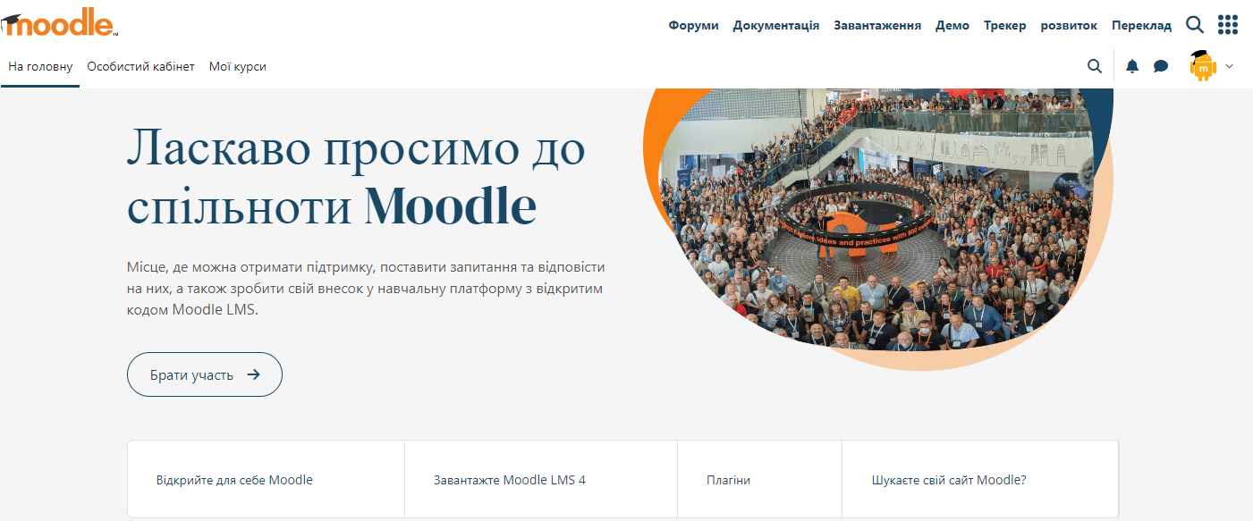
Рис. 1 Сторінка сайту moodle.org
Середовище Moodle (або Modular Object-Oriented Dynamic Learning Environment) — модульне об’єктно-орієнтоване середовище дистанційного навчання було розроблено Мартіном Дугіамасом у 2002 році, написана мовою PHP з використанням SQL бази даних, яке називають також системою управління навчанням (LMS), системою управління курсами (CMS), віртуальним навчальним середовищем (VLE) або просто платформою для навчання [13]. Завдяки постійному розвитку та підтримці спільноти Moodle є однією з найпопулярніших систем управління навчанням. Використання платформи Moodle надає можливість студентам і викладачам обмінюватися інформацією, мати гнучку структуру, яку
можна підвести до конкретного навчального закладу. Також потрібно звернути увагу на те, що це одна з найпопулярніших відкритих систем, яка дозволяє її
використовувати безкоштовно та без обмежень. Локалізація має переклади більш ніж на 120 мов, серед яких українська, англійська, німецька, французька [14].
Moodle було визнано лідером G2 2023 Best Software Awards [8] , як одну з найкращих систем керування навчанням з відкритим кодом, де ключовим моментом є надати можливість освітянам покращити наш світ.
Глобальні нагороди та високі рейтинги демонструють як проект Moodle розвивається разом із потребами учнів та викладачів, має позитивний вплив у всьому світі.
Розробка дистанційних навчальних ресурсів, які можна реалізувати на навчальній платформі, передбачає застосування різноманітних механізмів взаємодій, таких як:
- інтерактивні вправи;
- відео-уроки;
- онлайн-тести з можливістю отримувати, застосовувати та оцінювати знання;
- робота з навчальною літературою.
Все це сприяє розвитку самостійності, критичного мислення, культури спілкування. Студенти при цьому розвивають професійні навички, досягають певного прогресу у різних галузях знань, осмислюють інформацію та формують власну точку зору на різноманітні проблеми, що виникають у процесі навчання. Створення дистанційних навчальних ресурсів на платформі Moodle включає знайомство з широким спектром можливостей, допоміжними інструментами, модулями та плагінами.
В нашому суспільстві технології стають все більш доступніші та досить швидко розвиваються, дистанційна освіта стає все більш популярною. Дистанційні навчальні ресурси дозволяють отримувати знання з будь-якого місця та в будь-який час, що робить процес навчання більш доступним та зручним, що в свою чергу дозволяє навчатися власним темпом та коректувати свій розклад відповідно під себе. Інтерактивні платформи, онлайн-інструменти, персоналізований підхід до кожного надає безліч можливостей у багатьох сферах, від навчання та творчості до комунікації та бізнесу. Однак, слід пам’ятати,
що технології не замінять взаємодію в реальному світі, потрібен особистий
контакт між студентом та викладачем тому, при впровадженні дистанційних
навчальних курсів потрібно забезпечити можливість для
спілкування та взаємодії між викладачем та студентами.

2.2 Використання систем управління навчанням для підтримки дистанційних навчальних ресурсів.

Існують багато видів та засобів навчальних ресурсів, які можна використати для забезпечення підтримки освіти, починаючи з електронних підручників, мобільних додатків та учбових симуляторів і завершуючи опублікованими в мережі відеоуроками, веб-конференціями та соціальними мережами, кожен з яких може бути використаний як самостійно так і в комплексі. Використання платформи систем управління навчанням дозволяє об’єднати різноманітні ресурси та засоби для створення єдиного комплексу. В одному місці можна легко завантажувати та розподіляти електроні книги, відео-уроки, презентації та інші матеріали, використовувати вбудовані інструменти для створення тестів, завдань та інтерактивного контенту. Підтримка модульності дозволяє доповнити систему засобами для проведення відео-конференцій, чатів, обміну файлами та інше. Застосування відкритих та безкоштовних рішень дозволяє мінімізувати вартість впровадження та гарну технічну підтримку.
Серед відомих систем керування навчанням на окрему увагу заслуговують такі системи як Google Classroom, Edmodo, Classdojo, TalentLMS, LearningSpace. Незважаючи на те, що ці сервіси на перший погляд доволі зручні, але є ряд недоліків на які варто звернути увагу, наприклад: відсутність україномовного інтерфейсу, обмежений функціонал при безкоштовному використанні, відсутність можливості роботи в локальному режимі в разі відсутності інтернету.
Застосовуючи Moodle як платформу для дистанційних навчальних ресурсів, ми отримуємо можливість використовувати різні підходи та інтеграційні можливості, наприклад:
- додавати посилання як на внутрішні, так і на зовнішні ресурси, розміщувати відео інформацію, публікувати документи та посилання на власні дистанційні навчальні ресурси, щоб студенти могли легко переходити до них з Moodle;
- використовувати плагіни для інтегрування зовнішніх сервісів;
- застосувати єдину систему авторизації, для автоматичного доступу до інших ресурсів без потреби повторної авторизації, тощо.
Підтримка в Moodle стандартів SCORM та LTI робить її сумісною з різними типами контенту та інтеграцію з сторонніми системами.
- SCORM (Sharable Content Object Reference Model) — це стандарт, що дозволяє інтегрувати та обмінювати навчальний контент між різними системами управління навчанням. За допомогою SCORM-сумісних редакторів можна створювати навчальний контент та переносити його на потрібний курс.
- LTI (Learning Tools Interoperability) — це стандарт, що дозволяє інтегрувати зовнішні навчальні інструменти та додатки з платформою Moodle. LTI дозволяє підключати зовнішні ресурси та додатки безпосередньо до курсів Moodle, що розширює можливості навчального процесу.
Розробка дистанційних навчальних курсів передбачає не тільки створення навчального матеріалу, а й організацію процесу дистанційного навчання. Ідеальна модель дистанційного навчання, це комплекс рішень, яке включає інтеграцію технологічних та організаційних моментів, де різні механізми взаємодіють узгоджено та включають розробку чіткого плану, розкладу, організацію віртуальних зустрічей та контроль за навчальним процесом.
Студент при використанні системи управлення навчанням Moodle:
- Отримує доступ до навчальних матеріалів, учбових посібників, презентацій та відео-уроків розміщених в електронній формі;
- Має можливість виконувати завдання в режимі реального часу, відповідати на тестові питання, завантажити роботу для виконання та взяти участь в форумі для їх обговорень;
- Може взаємодіяти з викладачами та іншими студентами за допомогою задіяних інструментами комунікації, обмінюватися повідомленнями, брати участь у дискусіях, задавати питання.
Викладач при використанні системи управлення навчанням Moodle:
- Може створювати та оновлювати навчальні матеріали, електроні курси, додавати завдання та публікувати необхідну інформацію для навчання студентів.
- Має змогу проводити моніторинг прогресу навчання, оцінювати роботу студентів, переглядати виконання завдань.
- Може спілкуватися зі студентами через системи повідомлень, форуми та засоби організацій відео-конференцій.
Таким чином, використання Moodle дозволяє студентам мати доступ до навчальних ресурсів дистанційно та виконувати завдання, а викладачам – створювати матеріали, оцінювати роботи студентів, спілкуватися в режимі реального часу для ефективного навчання та взаємодії. За допомогою модулів, таких як форуми, онлайн-тести, завдання, блоги, викладачі можуть створювати інтерактивні завдання та обговорення, що сприяє активній взаємодії студентів. Крім того, використання плагинів дозволяє додатково налаштовувати та розширювати можливості Moodle згідно з потребами навчального процесу. Завдяки цим модулям та плагінами, Moodle доволі легко адаптується до конкретних вимог та цілей навчання.
На рис. 2 відображена динаміка взаємодії між компонентами платформи Moodle, де виділені ключові елементи системи які взаємодіють між собою та послідовність процесів, починаючи зі звернення до сервера, подання запиту до бази даних та отримання відповіді.
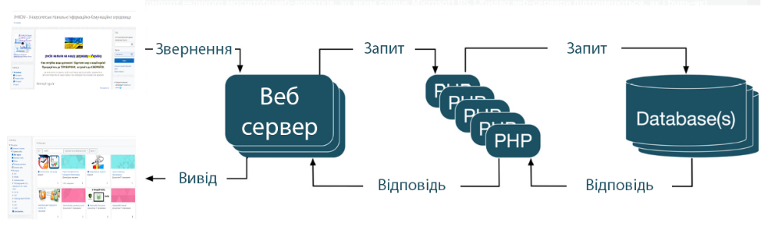
Рис. 2 Взаємодія Moodle між основними компонентами платформи
З точки зору архітектури, система Moodle використовує клієнт-серверну модель, де клієнти (користувачі) взаємодіють з сервером (Moodle-сервером) через мережу, користувачі отримують доступ до Moodle через веб-браузер або спеціальні мобільні додатки, які виступають в ролі клієнтів. Основні компоненти системи включають:
- Фронтенд (англ. frontend) — веб-інтерфейс, з яким взаємодіють користувачі, включаючи викладачів та студентів. Побудований з використанням HTML, CSS, JavaScript та інших веб-технологій. Забезпечує навігацію по курсам, доступ до матеріалів, інтерактивність засобів навчання та інші функції необхідні для взаємодії з платформою.
- Бекенд (англ. Backend) — серверна частина системи, відповідає за обробку запитів, зберігання даних та керування логікою додатку. Побудований з використанням мови програмування PHP, бази даних MySQL або PostgreSQL — забезпечує функції, такі як автентифікація користувачів, керування курсами, зберігання оцінок та статистики, інтеграція з зовнішніми системами тощо.
- Плагіни та модулі надають можливість розширювати функціональність платформи. Наприклад, модулі для додавання нових типів завдань, плагіни для інтеграції з зовнішніми системами.
- API (Application Programming Interface) — це набір правил та протоколів, які визначають спосіб взаємодії між різними програмами або компонентами програмного забезпечення. Визначає, які функції, методи та данні можуть бути використані для комунікації між програмами, що дозволяє взаємодіяти з системою та отримувати доступ до неї. Можливості для інтеграції зовнішніх додатків, обмін даними з іншими системами, підтримка мобільних додатків та інше.
В класичному вигляді у системі LMS Moodle, основним компонентом є ядро платформи, яке зазвичай розташовується в окремій папці, по замовчуванню має назву «moodle». Ця папка містить весь код та файлову структуру необхідну для функціонуванню системи, плагіни та модулі. Для зберігання даних використовується база даних, яка переважно розташована на диску сервера. База даних містить важливу інформацію щодо користувачів, курсів, завдань, оцінок та інших даних які пов’язані з функціонуванням системи. Окрім самого сайту та бази даних, використовується окремий каталог «moodledata» для зберігання користувацьких файлів та даних, таких як завдання, завантажені файли, зображення, відео, аудіо та інші ресурси, пов'язані з курсами та користувачами. Каталог «moodledata» обов’язково розташовується окремо від коду сайту Moodle. Відокремлення каталогу «moodledata» забезпечує безпечне та організоване зберігання всіх додаткових файлів, дозволяє легко керувати ними, дозволяє зберігати дані після оновлення або переміщення системи Moodle на інший сервер. На
рис. 3 зображено взаємодію та розміщення компонентів платформи.
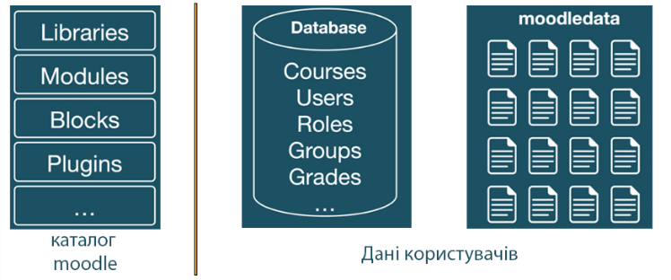
Рис. 3 Розподіл компонентів Moodle
Під час додавання різноманітних плагинів, модулів, тем оформлення або інтеграції сторонніх сервісів, дуже важливо дотримуватися принципів безпеки, щоб запобігти можливих пошкоджень сайту та втрати інформації.
При роботі з розширення функціональності сайту Moodle, необхідно:
- Обов’язково робити резервну копію, що дозволить відновити систему в разі непередбачуваних подій. Зокрема, в каталозі moodle зберегти файл config.php та модулі, теми, мови, які були додані окремо. Зробити копію каталогу moodledata та бази даних, щоб не втратити користувацькі данні. Вірним рішенням буде налагодити систему автоматичного резервування. Приклад скрипта, який автоматично, декілька разів на тиждень робить резервні копії приведено в додатку В.3.
- Використовувати тільки надійні джерела для отримання плагинів, модулів. Використання офіційного репозиторію Moodle [14] допоможе зменшити ризик використання шкідливого коду.
- Обов’язково переконатися в сумісності версій, ретельно перевірити опис модуля або плагіну та підтримку їх розробником.
- Моніторинг подій та безпеки дозволить отримати інформацію про можливі вразливості або підозрілу активність на створених дистанційних ресурсах.
Архітектура компонентів платформи Moodle включає операційну систему (на основі Windows або Linux), мову програмування PHP, систему управління базами даних SQL, систему веб-сервера (Apache, Nginx або Microsoft IIS) яка відповідає за обробку запитів (рис.4). Ядро Moodle є основною частиною платформи, що відповідає за основну функціональність, таку як управління користувачами, курсами, завданнями, форумами, систему оцінювання тощо.
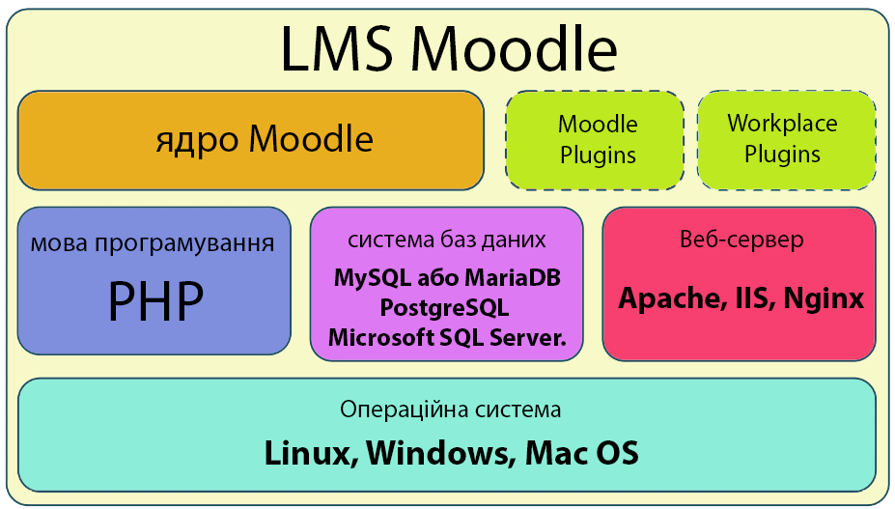
Рис. 4 Загальна архітектура Moodle
При впровадженні дистанційних ресурсів необхідні певні навички роботи з комп'ютером та розуміння принципів функціювання платформи, підтримка цієї системи вимагає комплексу технічних знань, таких як:
- Розуміння основних принципів веб-розробки — HTML, CSS, JavaScript і PHP, основою для створення web-сторінок та додатків, із якими буде взаємодіяти користувач. Де HTML використовується для структуризації вмісту сторінок, CSS відповідає за їх зовнішній вигляд, JavaScript — за взаємодію користувача зі сторінкою, а PHP — за роботу з серверною частиною.
- Вміння працювати з базами даних SQL, такими як MySQL або PostgreSQL. Бази даних використовуються для зберігання, управління та доступу до інформації на веб-сайті, а знання SQL дозволить створювати запити до бази даних, модифікувати таблиці та здійснювати пошук і фільтрацію даних.
- Навички системного адміністрування, встановлення і налаштування веб-серверів, робота з файловою системою, мережеве налаштування.
- Здатність аналізувати журнали помилок, тестувати різні сценарії та знаходити причини проблем.
- Взаємодіяти з спільнотою користувачів та розробників для отримання технічної підтримки та обміну досвідом.
При користуванні дистанційним ресурсом через інтернет, потрібно забезпечити конфіденційність приватних даних студентів, зробити недоступною для інших інформацію про їх поштові скриньки, номери телефонів, логінів і паролів, а також час та місце зустрічі, публічних зборів.
Використання електронних платформ для навчання може стати викликом для деяких навчальних закладів, але при подальшому освоювані всі проблеми доволі легко вирішуються, що приносить значні переваги для більш
ефективного навчання, а іноді й єдиним рішенням в його реалізації.

2.3 Створення та оптимізація дистанційних навчальних ресурсів в середовищі Moodle
Опрацювання тематики, стосовно дистанційних ресурсів, дає можливість досягти двох головних цілей. По-перше, опанувати матеріали, які будуть корисні у подальшому навчанні та професійній діяльності. Це дозволяє засвоїти необхідні знання та навички для їх використання в реальних умовах. По-друге, ознайомлення зі способами застосування цих навчальних матеріалів та можливостями, які вони надають. При цьому не тільки засвоюються теоретичні знання, а й вміння застосовувати їх на практиці, розвивати власні навички та вирішувати завдання, що вимагають використання інформаційних технологій.
Створення розділів курсу при проектуванні дистанційних навчальних ресурсів є важливим моментом в організації подання матеріалу, необхідного для навчального процесу. Перш ніж створити розділи та теми, потрібно скласти план розподілу матеріалів курсу, врахувати особливості аудиторії та цілі навчання, визначитись чи будуть розділи базуватися на темах, модулях, тижнях або інших принципах. Розділи в свою чергу є основою для структури курсу та можуть представляти теми, тижні або інші блоки. По мірі наповнення курсу матеріалами, ми додаємо нові розділи або видаляємо зайві, відповідно до наших потреб. Це допомагає забезпечити потрібну організацію та структуру курсу (рис. 5).
Рис. 5 Процес планування створення навчального курсу
Ключовим моментом розробки дистанційних навчальних ресурсів є вибір необхідних модулів, які можна використати, детально проаналізувати їх можливості та підібрати ті, які необхідні для конкретного курсу. В розпорядженні сотні різноманітних модулів, плагінів які можемо використати, але треба мати на увазі, що використання одночасно, занадто багато додатків може мати негативні наслідки, привести до перенавантаження платформи та зменшення її продуктивності. Тому, перед встановленням та активацією будь-якого модуля слід уважно оцінити, наскільки він потрібен в даному випадку та чи відповідає меті курсу. Також варто звернути увагу на сумісність модулів та плагінів між собою та платформою Moodle. Вкрай необхідно зберігати баланс між функціональністю та продуктивністю.
Варіант організації структури курсу «Інформаційні технології навчання» та контенту який можна застосувати розміщені в додатку А.1. Для забезпечення зручності та ефективності користування навчальними курсами існує кілька способів їх оптимізації:
1. Зручність у користуванні.
Важливо мати легкодоступні меню, посилання та інструменти, що дозволить швидко орієнтуватися між різними розділами та матеріалами курсу.
2. Мультимедійний контент.
Використання контенту, такого як відео-уроки, презентації та аудіофайли зроблять курс більш цікавим та зрозумілим для студентів. Потрібно пам'ятати, що різні студенти можуть мати різні стилі навчання, тому важливо використовувати різний тип контенту.
3. Інтерактивність.
Створення можливостей для взаємодії студентів з матеріалами та один з одним. Використання форумів, електронних дискусій та віртуальних занять дозволить студентам обговорювати питання, співпрацювати та навчатися разом.
4. Адаптивність.
Забезпечення гнучкості та адаптивність в навчанні. Адаптація матеріалів та завдання до вмінь та потреб студента, так щоб вони могли навчатися в своєму власному темпі.
5. Оцінювання.
Використання онлайн-тестів, завдань та можливість перегляду помилок, допущених під час тестування, дозволяє вчителю отримувати зворотний зв'язок щодо засвоєння матеріалу студентами.
6. Забезпечення технічної підтримки.
Важливо мати налагоджену та ефективну технічну підтримку для студентів, щоб вони мали можливість вирішити будь-які технічні проблеми, які можуть виникнути.
7. Співпраця з колегами.
Обмін практиками, досвідом та ресурсами для покращення якості навчання.

Публічні інтернет ресурси, спільноти користувачів, наприклад: ресурс української спільноти користувачів Moodle, розміщений за посиланням https://moodle.org/course/view.php?id=17228, допоможуть знайти відповідь та викласти своє рішення тієї чи іншої проблеми, прочинаючи від того як встановити та налагодити базову конфігурацію, ознайомитися з численними вебінарами і закінчуючи «тонким» налагодженням сервера. Зазвичай ця інформація більше потрібна адміністраторам сайту, але знати на що здатна система потрібно як інсталяторам так і створювачам курсів. На інтернет ресурсах української спільноти користувачів Moodle можна знайти корисну інформацію для розробників та викладачів, поради та рекомендації про різні модулі, досвід їх використання, а також ознайомитися з навчальними посібниками роботи з Moodle та її використання у певних освітніх контекстах.

3. Практична реалізація дистанційних навчальних ресурсів на платформі Moodle.

3.1 Вибір оптимального шляху при розробці дистанційних навчальних ресурсів.

Розглянемо процес встановлення платформи Moodle для подальшого використання її при розробці дистанційних навчальних ресурсів. Встановити систему можна практично на будь-якому комп’ютері. Кроки інсталяції можуть відрізнятися в залежності від операційної системи, яка використовується. Moodle підтримує встановлення на різні операційні системи, такі як Linux, Windows та macOS, рекомендується використовувати серверні операційні системи для забезпечення стабільності та безпеки. Для роботи з платформою необхідно встановити сервер бази даних та веб-сервер при виборі яких потрібно врахувати власні вподобання та досвід, зазвичай поєднання MySQL або MariaDB з Apache є досить надійним та популярним вибором для встановлення Moodle, але система підтримує також PostgreSQL, а в якості веб-сервера Nginx (рис.6).

Варіанти розгортання Moodle.
Локальна інсталяція Moodle: Потрібно завантажити останню версію платформи з офіційного веб-сайту Moodle (http://moodle.org) та встановити потрібне LAMP (Linux, Apache, MySQL, PHP) середовище на персональному комп'ютері. В випадку встановлення Moodle на операційну систему Windows, потрібно інсталювати додатково набір компонентів та бібліотек Visual C++ Redistributable (x86 або x64), про їх необхідність повідомиться під час розгортання системи.
Таку інсталяцію доцільно використовувати при інсталяції різних модулів та плагинів, щоб проводити експерименти з ними та тренування. Також створювати курси, налагодити їх та при потребі перенести на діючий сервер з встановленою платформою Moodle. Це дає можливість працювати над розробкою необхідного ресурсу локально або в умовах обмеженого інтернет-зв’язку.

Рис. 6 LAMP середовище
Використання віртуальної машини: Віртуальна машина на локальному комп'ютері дозволить емулювати середовище сервера і виконувати розробку та тестування в окремому ізольованому середовищі. Такі віртуальні машини як VirtualBox, VMware та Microsoft Hyper-V доволі гарно себе зарекомендували під час роботи з платформою LMS Moodle.
Використання хмарних сервісів та хостинг-провадерів: Скористатися хмарними сервісами, такими як: Amazon AWS, Google Cloud або Microsoft Azure, для створення віртуального сервера, на якому буде встановлений Moodle є одним з ефективних способів розміщення та забезпечення доступу до дистанційних курсів. Ось кілька переваг такого підходу:
- Масштабованість: Хмарні сервіси дозволяють легко масштабувати потужності сервера відповідно до потреб. Це означає, що є можливість розширювати або скорочувати обсяги ресурсів (таких як пам'ять, обчислювальна потужність та пропускна здатність) залежно від кількості студентів, які використовують навчальний ресурс.
- Надійність: Хмарні платформи зазвичай мають групи серверів та механізми резервного копіювання, що забезпечують досить високу надійність.
- Гнучкість: Можливість доволі легко оновлювати серверне програмне забезпечення (таке як ОС, бібліотеки та інше), що необхідно для успішного функціонування Moodle.
- Висока продуктивність: Хмарні сервіси зазвичай мають високу продуктивність, що забезпечує швидкий доступ до ресурсу, запуск завдань та відображення контенту. Це особливо важливо для курсів з великою кількістю студентів та обсягом даних.
- Підтримка та оновлення: Кваліфікована технічна підтримка допоможе забезпечити безперебійну роботу, вирішувати будь-які технічні проблеми та зменшити ризик неправильної конфігурації апаратного забезпечення.
Нажаль, є кілька потенційних недоліків, які варто враховувати:
- При використанні хмарних сервісів, виникає залежність від постачальника ресурсу, що може вплинути на доступність та надійність роботи.
- Вартість: Використання хмарних сервісів може бути вартісним, особливо при значних обсягах даних або велику кількість користувачів. Перед вибором слід уважно оцінити вартість та розглянути альтернативи.
- Контроль над даними: Оскільки ваші дані зберігаються на серверах постачальника хмарних сервісів, є загроза втратити певний контроль над ними. Перед розміщенням даних в хмарі слід вивчити політики конфіденційності та захисту даних постачальника.
- Можливі обмеження: Деякі хмарні сервіси можуть мати обмеження щодо пропускної здатності або обмеження щодо використання деяких функцій та налаштувань. Це може обмежувати свободу налаштування та модифікації Moodle.
- Залежність від інтернет-з'єднання: Для доступу до хмарного сервера та Moodle необхідне стійке та швидке інтернет-з'єднання. Якщо у студентів або викладачів є проблеми зі з'єднанням або швидкістю, це може впливати на їх взаємодію з курсом та процес навчання.
Також для забезпечення безперебійної роботи Moodle краще обрати сервіс, який забезпечує антивірусні заходи, використовує останні версії програмного забезпечення, має гарну технічну підтримку для рішення поточних питань, а також інструкції по взаємодії.
Власний веб-сервер: При наявності власного веб-сервера досить легко
створити функціональний та працюючий сайт з платформою Moodle. Використання серверів з статичною IP адресою забезпечить доступ до Moodle-сайту з будь-якого місця, де є інтернет-підключення.
При виборі методу організації роботи Moodle потрібно враховувати потреби, наявні ресурси і технічні навички. Локальна установка дозволяє більший контроль над платформою, але вимагає певних технічних знань. Придбання та обслуговування комп’ютерного обладнання вимагають фінансових вкладень, але при цьому система більш незалежна від зовнішнього оточення. Хмарні сервіси та хостинг-провайдери можуть бути зручними варіантами для тих, хто не має власного сервера або хоче зосередитися на використанні платформи без необхідності установки і налаштування серверного середовища. Зокрема, на сьогоднішній день спостерігається тенденція до того, що у майбутньому більшість освітніх послуг будуть надаватися з «хмари» [27,2]. Це означає, що освітні заклади не будуть потребувати власних серверів. Замість цього, вони зможуть використовувати хмарні ресурси для зберігання даних, запуску програм та проведення навчання із використанням віртуальних платформ. Це дозволить економити витрати на обладнання, електроенергію та ресурси, які не завжди використовуються на повну потужність.
Починається налагодження системи з встановленні платформи Moodle на власному або хмарному сервері. В будь-якому випадку краще вибрати сервер з потужним процесором, який забезпечить швидку обробку інформації та відгук на дії користувачів, рекомендується не менше 2-4 ядер, а для підтримки роботи одночасно з великою кількістю користувачів краще використати не менше
8-16Гб оперативної пам’яті, також потрібно забезпечити достатньо місця на диску для зберігання файлів та резервних копій. Розмір диску залежить від кількості курсів та матеріалів, які плануються розгорнути, та як показує практика слід мати не менше 50-100 Гб вільного місця на дискових масивах, диски краще вибирати з високою швидкістю передачі даних та високою надійністю. Важливим елементом є пропускна здатність мережі, що забезпечить швидке та стабільне підключення до вашого серверу, щоб користувачі отримали доступ без перебоїв. Ідеальним варіантом є наявність резервного каналу інтернету та системи безперебійного живлення.
Процес установки LMS доволі простий (рис.7), практично однаковий на будь-якій операційної системи та не викликає особливих проблем, достатньо на підготовлений сервер завантажити останню версію Moodle з офіційного сайту або використати у налаштуваннях хостингу засіб автоматичної установки. Запустивши процес інсталяції, де в процесі конфігурації потрібно буде вибрати варіант підключення до бази даних, вказати URL адресу сайту та розміщення файлової системи.
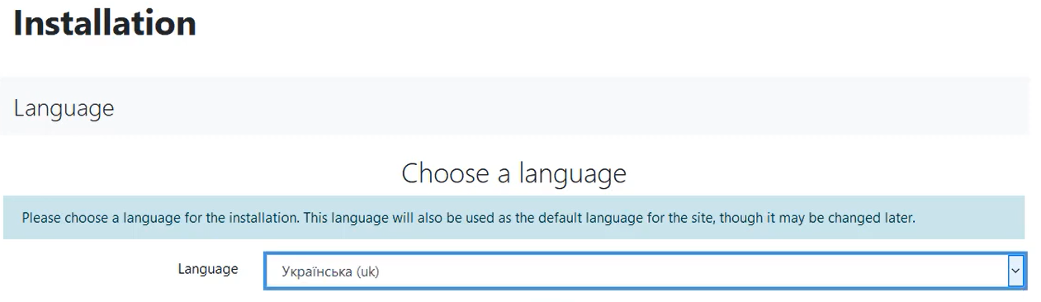
Рис. 7 Початок встановлення Moodle
По завершенню сценарій інсталяції запросить створити адміністраторський обліковий запис, який вимагає певні правила безпеки що до паролів (мінімальна довжина – не менше 8 символів, наявність комбінації великих та малих літер, тощо.), пізніше адміністратор Moodle може змінити на власний розсуд вимоги до паролів відповідно до політики безпеки освітнього закладу. Реєстрація студентів на цій платформі відбувається за правилами, визначеними адміністратором, наприклад автоматична або ручна реєстрація, а доступ до своїх навчальних курсів вони отримують від свого викладача, викладач же в свою чергу при реєстрації на початку отримує статус студента, але потім адміністратор надає йому права вчителя. Присутня можливість завантажити користувачів списком, де за допомогою текстового файлу можна зареєструвати велику кількість користувачів, вказавши їх данні, при потребі об’єднати в групи. При користуванні навчальним ресурсом через інтернет потрібно забезпечити конфіденційність приватних даних студентів, зробити недоступною для інших інформацію про їх поштові скриньки, номери телефонів, логінів та паролів, а також час та місце зустрічі, публічних зборів.

3.2 Організація стабільної та безпечної роботи при розгортанні дистанційного навчального ресурсу.

Одним із основних методів організації безпеки передачі даних в Moodle є використання протоколу HTTPS, що забезпечує шифрування даних, аутентифікацію сервера та цілісність даних під час їх передачі між веб-браузером користувача та веб-сервером Moodle.
Щоб використовувати HTTPS в Moodle, потрібно встановити та налаштувати сертифікат SSL/TLS на веб-сервері. Цей сертифікат буде використовуватися для шифрування з'єднання між користувачем і сервером.
Переваги використання HTTPS:
- Шифрування даних — HTTPS дозволяє шифрувати всі дані, які передаються між користувачем і сервером. Це допомагає захистити конфіденційну інформацію від несанкціонованого доступу.
- Безпечна аутентифікація — HTTPS дозволяє користувачам перевірити, що вони підключені до правильного сервера, а не до підробленого. Це забезпечує довіру і уникнення атак «посередника».
- Довіра користувачів. Використання HTTPS створює середовище безпеки серед користувачів. Користувачі будуть більш впевнені в тому, що їх дані захищені і безпечні під час взаємодії з платформою.
Загалом, використання HTTPS є базовою складовою безпеки передачі даних. Встановлення та правильна настройка сертифіката SSL/TLS на веб-сервері дозволить забезпечити захищене з'єднання з Moodle і знизити ризик несанкціонованого доступу до конфіденційних даних користувачів. Серія плагинів, наприклад для проведення веб-конференцій та онлайн-зустрічей, чати, також можуть вимагати наявності HTTPS з'єднання, в іншому випадку їх функціональність буде обмеженою.
Завершальним етапом є налаштування «cron» (додаток В.2). Процес «cron» — це сценарій або скрипт який потрібно регулярно запускати у фоновому режимі. Moodle за його допомогою запускає різні завдання з різними запланованими інтервалами, даючи команди додаткам на виконання певних функцій, наприклад розсилка повідомлень, оновлення кешу, формування журналів та інше. Без цього сайт не працюватиме належним чином. До кожної конкретної платформи та версії Moodle є інструкція, якої потрібно дотримуватися в процесі налаштування.
Після встановлення та налаштування Moodle, можна приступати для розгортання курсу в якості дистанційного навчального ресурсу. В процесі наповнення курсу, в залежності від змісту та концепції можуть бути використані різноманітні модулі (елементи курсу), що надаються системою Moodle по «замовчуванню». Модулі або інакше кажучи інструменти для викладення матеріалу можна розділити на статичні та інтерактивні.
До статичних можна віднести – посилання на файл чи каталог, веб-сторінка, пояснення чи просто сторінка з текстом. Ці елементи зазвичай використовуються для надання інформації, матеріалів або інструкцій. До інтерактивних елементів курсу відносяться – тести, завдання, лекції, форуми, чати, анкети, тощо. Інтерактивні елементи, зі свого боку, надають можливість студентам брати активну участь у навчальному процесі. Створюються можливості для взаємодії, обговорень, самоперевірки, збору даних та спільної роботи між студентами та викладачами.
Кожен з елементів має свої параметри та сфери застосування. В залежності від версії Moodle їх перелік може змінюватися, але при необхідності завжди є можливість доповнити систему необхідним функціоналом. Відвідавши офіційний репозиторій плагінів «Moodle Plugins Directory» за адресою https://moodle.org/plugins/ (рис.8) та скориставшись пошуковою функцією або переглянувши доступні категорії можемо знайти необхідний плагін. Кожен плагін має власну сторінку з описом, документацією та коментарями користувачів. Перевіривши вимоги до плагіна та переконавшись що плагін сумісний з інстальованою версією Moodle можна приступити до його встановлення.
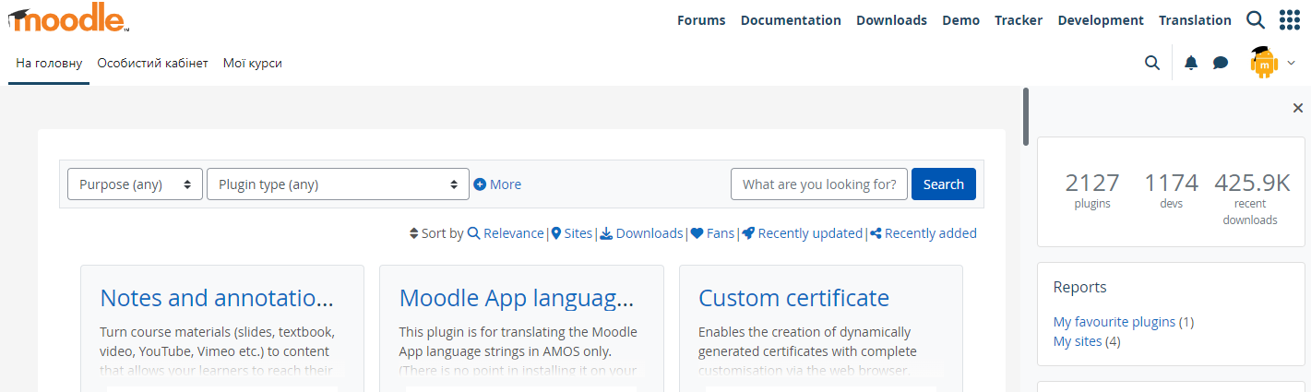
Рис. 8 Сторінка репозиторію Moodle
Існує декілька способів встановлення плагінів та модулів.
1. Ручне встановлення:
      - Завантажимо потрібне розширення з офіційного репозиторію [14] та розпакуємо архів;
      - Скопіюємо розпаковані файли у відповідні папки на сервері Moodle
/path/to/moodle/theme/ — теми,
/path/to/moodle/mod/ — модулі діяльності та ресурси,
/path/to/moodle/blocks/ — блоки бічної панелі,
/path/to/moodle/question/type/ — типи запитань,
/path/to/moodle/course/format/ — формати курсу,
/path/to/moodle/admin/report/ — звіти адміністратора;
      - Увійдемо через панель адміністратора до розділу плагіни та оновимо базу даних плагінів, щоб система розпізнала новий додаток;
      - Налаштовуємо додаток за потребою.
2. Встановлення плагіна через вбудований менеджер плагінів:
- Увійдемо через панель адміністратора до розділу плагіни;
- Виберемо опцію «менеджер плагінів» та пункт «Завантажити плагін з ZIP-файлу»;
- Виберемо архів плагіна та завантажимо його;
- Менеджер плагінів автоматично встановить та налаштує плагін.
3. Встановлення безпосередньо з офіційного сайту — репозиторію:
- Зареєструємося на сайті https://moodle.org/;
- В каталозі знайдемо необхідний плагін;
- На сторінці плагіну є кнопки вибору – інсталювати та скачати (рис.9);
- При виборі «Install now» запуститься процес встановлення.
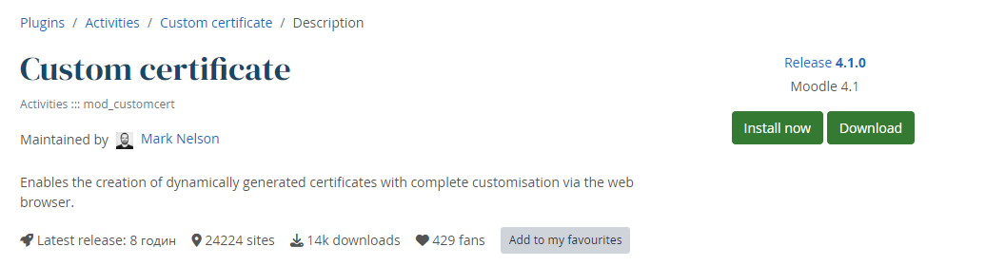
Рис. 9 Встановлення плагіну з репозиторію Moodle
Вибір способу встановлення залежить від вимог Moodle -системи, обмеженнями накладеними хмарними сервісами та інструкціями самого плагіну. Встановлення з репозиторію як правило більш зручний та безпечний метод.
Окрім плагінів в Moodle можна здійснити інтеграцію з іншими системами та сервісами, що дозволяє забезпечити більш гнучку функціональність. Наприклад інтеграція з зовнішніми системами автентифікації, з системами відеоконференцій, електронної пошти, системи управління вмістом Dropbox, Google Drive та багатьма іншими. Необхідність в них залежить від конкретних вимог та задач.

3.3 Інтеграція з системами відеоконференцій, розширення функціональності

Інтеграція з системами відеоконференцій в Moodle дозволяє проводити онлайн-зустрічі, вебінари та відеоконференції безпосередньо з навчальної платформи. Це спрощує процес взаємодії між студентами та викладачем, забезпечує зручне використання інструментарію під час навчання.
Серед популярних систем відеоконференцій з якими можна інтегрувати Moodle можна відмітити:
- Zoom:
Інтеграція з Moodle дозволяє створювати зустрічі прямо з курсу Moodle та автоматично надсилати запрошення студентам. Студенти в свою чергу можуть приєднатися до зустрічі безпосередньо з Moodle та брати участь у відеоконференціях без необхідності переходу на зовнішній сервіс прямо зі сторінок курсів, а при використовуванні мобільного телефону чи планшета на пристрій встановлюється необхідний додаток, що забезпечує більш гладке та зручне спілкування між студентами та викладачем, особливо в умовах дистанційного навчання та при неможливості користуватися комп'ютером. Доступна можливість створювати віртуальні кімнати, демонструвати презентації, ділитися зображенням з екрану. На сьогодні Zoom надав безкоштовний доступ до своїх сервісів українським університетам та профтехам, про це йдеться у листі Міністерства освіти та науки (МОН) до керівників навчальних закладів. «З метою підтримки освітньої і наукової діяльності закладів професійної (професійно-технічної), фахової передвищої та вищої освіти у період воєнного стану Міністерством освіти і науки України досягнуто домовленості з компанією Zoom щодо надання протягом 2022/2023 навчального року безкоштовного та розширеного доступу до програмного забезпечення Zoom Meetings for Education» – зазначається у листі.
На разі існують кілька способів інтеграції Zoom з Moodle, це використати доступний плагін з репозиторію Moodle (рис.10), використати зовнішнє посилання та розіслати зі сторінки курсу посилання на відеоконференцію або скористатися інтеграційними рішеннями сторонніх компаній, але слід враховувати оновлення та підтримку цих рішень, оскільки вони можуть змінюватися з часом.
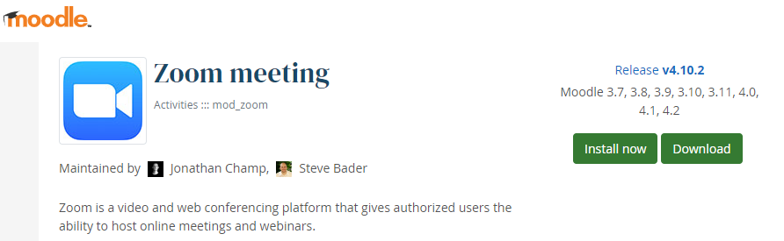
Рисунок 10 Встановлення плагіну Zoom з репозиторію Moodle
По завершенню встановлення плагіну, в налаштуваннях курсу добавиться відповідна діяльність, додавши її на свою сторінку можна почати планування зустрічі, вказати тему та дату її проведення, налаштувати поведінку користувачів (вимкнути звук під час входу, назначити організаторів, встановити пароль до зустрічі, то що). Якщо навчальний заклад скористався доступом для освітян, то студенти і співробітники матимуть доступ до розширених функцій, в іншому випадку максимальна тривалість заняття становитиме 40 хвилин.
- Microsoft Teams:
Microsoft Teams – це перш за все платформа для комунікації та співпраці, розробленою компанією Microsoft, з 2018 року безкоштовна до використання, але з обмеженнями, де більшість опцій пропонується на платній основі. Платформа надає досить широкі можливості для спільної роботи, гарно інтегрується з Moodle (рис.11). Студенти можуть взаємодіяти з викладачем та іншими студентами, ділитися презентаціями, файлами.
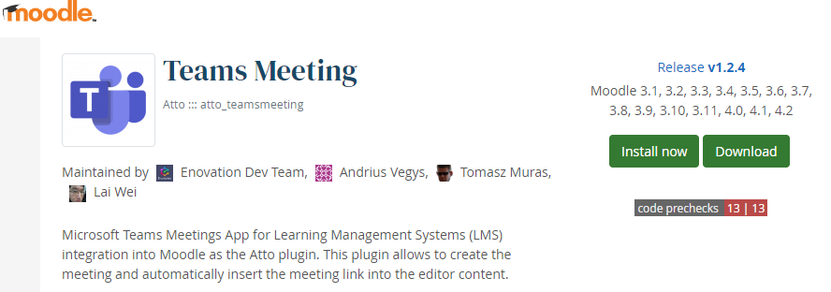
Рис. 11 Teams Meeting plugins
Для інтеграції Teams потрібно встановити з репозиторію Moodle плагіни OpenID Connect та Microsoft 365 Integration, це потрібно щоб плагіни Moodle могли «спілкуватися» зі службами Microsoft, плагін автентифікації OpenID Connect потрібно окремо ввімкнути та налаштувати. З цими плагінами йдуть інструкції та сценарій, який потрібно запустити для ідентифікації програми. Автентифікація OAuth 2 дозволяє користувачам входити в Moodle за допомогою приватного облікового запису Microsoft. Незважаючи на переваги, слід враховувати певні мінуси, потрібно враховувати ліцензійні аспекти та можливі обмеження, які можуть бути пов'язані з використанням Teams.
- Google Meet:
Google Meet є популярною платформою для відеоконференцій, інтеграція з Moodle (рис.12) дозволяє зручно використовувати цей сервіс у рамках навчальних курсів. Офіційний репозиторій Moodle містить плагіни, які дозволяють інтегрувати Google Meet з Moodle-сторінками курсу. Ці плагіни дозволяють студентам легко приєднуватись до зустрічей Google Meet безпосередньо з Moodle-сторінок курсу. Вони забезпечують зручну навігацію та доступ до відеоконференцій прямо з Moodle-інтерфейсу. Крім того, плагін може автоматично створювати зустрічі Google Meet згідно з розкладом занять курсу. Це дозволяє викладачам легко планувати та вести онлайн-уроки відповідно до розкладу, а студентам легко стежити за графіком занять і приєднуватись до відповідних зустрічей.
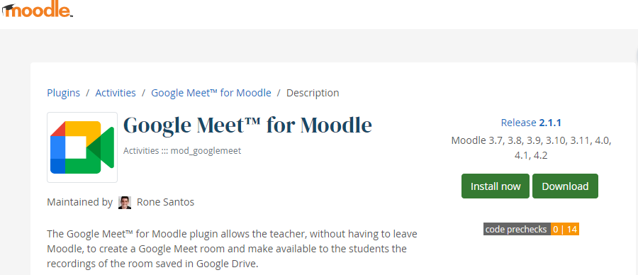
Рис. 12 Google Meet plugins
Така інтеграція забезпечує зручну взаємодію з Google Meet безпосередньо у середовищі Moodle, спрощуючи проведення відеоконференцій та організацію навчального процесу. До переваг можна віднести – заняття може тривати 60 хвилин, максимальна кількість учасників відеозустрічі залежить від версії Google Workspace (від 100 до 500 користувачів). Присутня можливість демонстрації екрана та матеріалів під час зустрічі, приєднуватися можна як через браузер, так і через додаток.
- BigBlueButton:
BigBlueButton — це відкрита платформа для відеоконференцій, спеціально розроблена для освітніх цілей. Вона має плагін для інтеграції з Moodle, що дозволяє використовувати BigBlueButton як інструмент для віртуальних класів, вебінарів та зустрічей у рамках Moodle-курсів. Завдяки модулю інтеграції BigBlueButton з Moodle (рис.13), викладачі можуть легко створювати відеоконференції прямо з Moodle-середовища, запланувати зустрічі, надати доступ до них студентам та проводити онлайн-уроки у режимі реального часу.
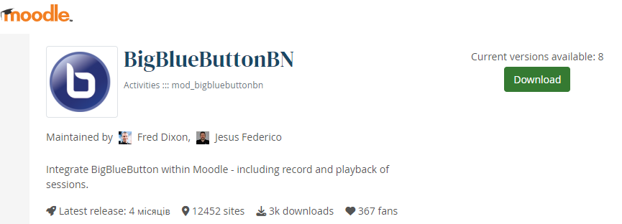
Рис. 13 BigBlueButtonBN plugins
В останніх версіях Moodle це програмне забезпечення інтегрували в систему по замовчуванню, встановлювати його не потрібно, цей сервіс безкоштовний, але при цьому має обмеження: максимальна тривалість окремого сеансу не більше 60 хв, при цьому на сеансі можуть бути присутні не більше 25 користувачів, записи конференцій зберігаються до 7 днів. BigBlueButton є системою з відкритим кодом, то встановлення його як окремий сервіс на свій сервер знімає обмеження, зберігати записи можна стільки, скільки дозволяє вільне місце на дисках сервера, за звичайних умов година запису займає 200-300 Мб місця на диску (залежить від налаштування запису, якщо вказати високу роздільну здатність відео та аудіо, розмір файлу може бути значно більшим).
Всі подібні сервіси доволі гарно себе зарекомендували, при інтеграції з Moodle дані користувачів синхронізуються, що дозволяє використовувати існуючі облікові записи Moodle з підключеними до неї сервісами, без необхідності окремої реєстрації.

3.4 Альтернативні рішення для забезпечення проведення відеоконференцій.

Веб-конференції та живі заняття можуть мати вирішальне значення для якісних програм навчання. Застосування рішень від Google та Microsoft може вимагати певних фінансових витрат, особливо якщо мова йде про розширені функціональні можливості. Також, в деяких країнах діє заборона на використання Zoom, заблокована робота з Google Meet і т.д. Як вихід із такої ситуації, тим паче що в навчальному закладі можуть дистанційно навчатися студенти саме з таких країн, потрібно використовувати сервіси, які не будуть заблоковані та мають необхідний функціонал. Використання безкоштовних альтернативних рішень та внутрішнє розгортання власних систем організації проведення відеоконференцій дозволить вирішити ці питання.
В якості сервісів для проведення відеоконференцій можна використовувати платформу Jitsi (рис.14), яка працює на відкритому програмному забезпеченні та легко інсталюється на власному або хмарному сервері, може виступати як самостійна служба так і вигляді інтеграції в курс на Moodle.
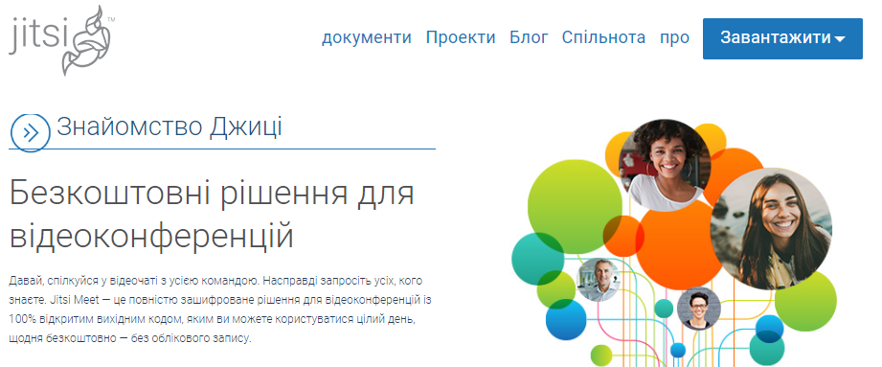
Рис. 14 Офіційна сторінка сайту jitsi-meet
Jitsi Meet — безкоштовне програмне забезпечення з відкритим кодом для
відеоконференцзв'язку. На відміну від Zoom, дає змогу не тільки безкоштовно
чи за плату користуватися публічними сервісами https://meet.jit.si та https://8x8.vc, а й розгорнути такий сервіс на власному сервері. Jitsi — це комплекс різноманітних проектів з відкритим вихідним кодом, який надає можливість створювати та використовувати захищені рішення для відеоконференцій. Основними компонентами Jitsi є Jitsi Videobridge та Jitsi Meet, які дозволяють проводити відеоконференції через Інтернет. У спільноті також є інші проєкти, що надають різноманітні функції, такі як аудіо, телефонне підключення, запис та одночасна трансляція. Використовуючи Jitsi, можна легко створювати безпечні відеоконференції та забезпечити надійний захист від витоку даних. Так як це вільне програмне забезпечення, то ми маємо можливість встановити його безкоштовно та вносити зміни в конфігурацію, в залежності до наших вимог. Процес встановлення залежить від операційної системи сервера, та як правило встановлюється за допомогою пакетного менеджера, такого як apt-get для Ubuntu або yum для CentOS.
Перш за все, для проведення відеоконференцій потрібно забезпечити гарне інтернет з’єднання з сервером. Для роботи мультимедіа необхідно налагодити зашифрований канал зв’язку (https). Оптимальним варіантом є інтернет-сервер з сертифікатом вашого домену, зареєстрованому в DNS. Якщо планується зберігати відео з конференцій то потрібно окремо забезпечити таку можливість. Наприклад, відео тривалістю 1 годину, з роздільною здатністю 1080р та якістю звуку 128 kbps може займати від 1 до 4 Гб місця в залежності від формату зберігання. Проте варто зазначити, що Jitsi не є платформою для зберігання записів, зазвичай записи зберігаються на сторонніх сервісах або локальних комп’ютерах користувачів.
При практичному використання Jitsi Meet для забезпечення дистанційного навчання встановимо та налаштуємо власний сервер. Використаємо віртуальну машину VMware ESXi (гіпервізор, розроблений VMware для розгортання та обслуговування віртуальних комп’ютерів) на якому інсталюємо серверну операційну систему Ubuntu з базовими налаштуваннями, все необхідне встановлюється по мірі необхідності. Налаштовуємо параметри мережевої карти для виходу в інтернет та за допомогою терміналу оновимо систему до останньої версії (рис.15).
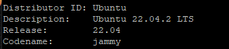
Рис. 15 Ubuntu 22.04
Перед встановленням та запуском сервера для організації проведення
відеоконференцій потрібно зробити попередні налаштування, а саме:
• в обліковому кабінеті хостингу зареєструвати доменне ім’я, в нашому випадку meet.ndu.edu.ua та прив’язати його до ip адреси нашого сервера. Це дасть можливість звертатися сервера за допомогою доменного імені. В конфігураційних файлах сервера /etc/hosts прописуються відповідні налаштування;
• так як сервер публічний, потрібно забезпечити його захист, застосувавши вбудований брандмауер ufw та відкрити лише необхідні порти -
80 / tcp – потрібно відкрити для перевірки/оновлення сертифіката SSL,
443 / tcp — дозволить користувачам приєднуватися до відеоконференції з веб-браузера,
10000 / udp — використовується для загального мережевого відео/аудіо
зв'язку,
3478 / udp та 5349 / tcp — для роботи jitsi та для резервного мережевого відео/аудіозв’язку через TCP (наприклад, коли UDP заблоковано);
• підключимо необхідні репозиторії, щоб пакети Jisti Meet стали доступними (інакше нам потрібно буде завантажити необхідні пакети власноруч)
# curl -sL https://download.jitsi.org/jitsi-key.gpg.key | gpg --dearmor | sudo tee /usr/share/keyrings/jitsi-keyring.gpg
# echo "deb [signed-by=/usr/share/keyrings/jitsi-keyring.gpg] https://download.jitsi.org stable/" | sudo tee /etc/apt/sources.list.d/jitsi-stable.list
Встановимо Jitsi командою # sudo apt install jitsi-meet.
Під час встановлення інсталятор дасть запит на доменне ім’я та отримання сертифікату. Сертифікат Let's Encrypt, забезпечить захищену передачу даних між веб-сайтом і веб-клієнтом, це важливо коли передаються приватні дані та паролі і в майбутньому це знадобиться для інтеграції з Moodle, інакше деякий функціонал буде обмежений.
Для ефективної роботи з Jitsi Meet потрібна деяка корекція налаштувань, які встановленні по замовчуванню, а саме обмежити доступ, щоб тільки зареєстровані користувачі мали можливість розпочинати конференцію та забезпечити більшу контрольованість використання Jitsi Meet. Обмеження доступу розвантажить сервер що забезпечить кращу продуктивність.
Необхідні корекції:
  - /etc/prosody/conf.avail – заміна анонімної автентифікацію на автентифікацію з паролем — authentication = "internal_hashed";
  - VirtualHost "guest. meet.ndu.edu.ua" — анонімний вхід для студентів.
Створимо облікові записи для викладачів, що наддасть можливість розпочати відео-конференції. Виконавши в терміналі команду:
# sudo prosodyctl register <username> meet.ndu.edu.ua <password>
В якості <username> та <password> вказуються відповідно логін та пароль.
Перезапуск служб задіяють зміни після налаштування.
#systemctl restart prosody
#systemctl restart jicofo
#systemctl restart jitsi-videobridge2
Запустимо веб-браузер, наприклад Chrome, введемо адресу нашого сервера https://meet.ndu.edu.ua/ та переконаємося що все працює (рис.16).
Щоб розпочати зустріч потрібно ввести назву конференції у полі «Почати зустріч», або використати автоматично створену назву (примітка – краще не використовувати у назвах спеціальних символів, пробілів чи знаків, це може привести до непередбачуваних проблем).
Натискаємо кнопку «Почати зустріч».
Викладач заходить першим, створюючи цим зустріч. Система запропонує авторизуватися. Використаємо облікові записи, що були попередньо створені.
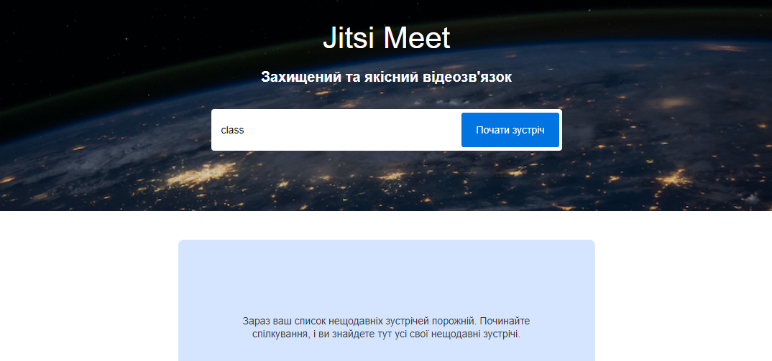
Рис. 16 Стартова сторінка Jitsi Meet для проведення веб-конференції
Після входу в систему, потрібно в налаштуваннях заповнити профіль (рис.17), вказати Ім’я яке буде відображатися на екрані під час виступу, яким пристроєм (мікрофоном та камерою) будете користуватися та деякі параметри модерації.
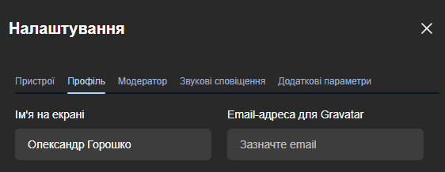
Рис. 17 Меню налаштування профілю
Студенти, після авторизації викладача, можуть потрапити до системи Jitsi Meet без паролю, якщо примусово не вказано це в «параметрах безпеки», де можемо дозволити вхід як анонімно так після підтвердження, або після вводу пароля.

3.5 Інтеграція сервера Jitsi Meet з платформою Moodle, розростання та налаштування проведення онлайн зустрічей

Сервер з встановленою системою Jitsi Meet можна застосовувати для проведення відеоконференцій з вільним доступом та без обмежень за часом, з можливістю комунікації з різними частинами світу. Перевірити звідки є доступ, а звідки ні, можна завдяки он-лайн сервісам, наприклад https://regery.ua/ та https://check-host.ne, робота таких сервісів зображено на рис.18 та рис.19
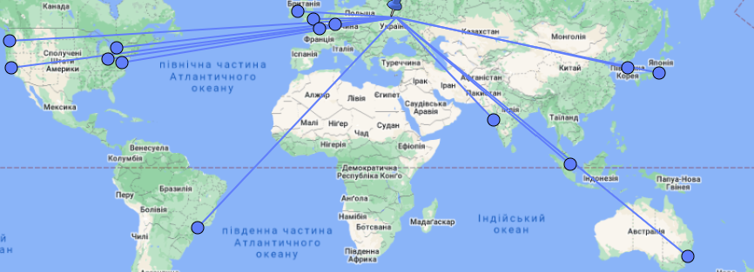
Рис. 18 Перевірка доступності сайту meet.ndu.edu.ua
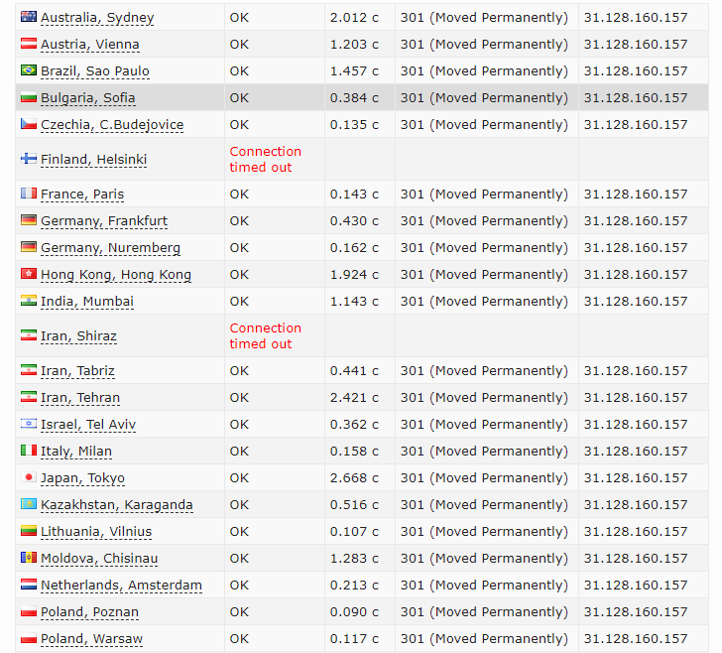
Рис. 19 Перевірка доступності сайту meet.ndu.edu.ua за допомогою check-host.net
Проаналізувавши данні цих сервісів можемо зробити висновок, що наш сервер має бути доступний практично з усіх точок світу, з досить низкою затримкою, що забезпечить якісний зв'язок, оскільки це важливо для проведення онлайн-зустрічей.
Інтеграція сервера Jitsi Meet з платформою Moodle дозволить проводити відеоконференції безпосередньо з сторінок курсу, що полегшує організацію онлайн-навчання. Для цього потрібно встановити та налаштувати плагін Jitsi Meet у Moodle.
Процес встановлення плагіну Jitsi Meet у Moodle не чим не відрізняється від встановлення інших плагінів і може вирішуватися різними способами.
Завантажимо плагін Jitsi Meet з офіційного репозиторія Moodle, розміщеного за адресою https://moodle.org/plugins/mod_jitsi, там же отримаємо інформацію стосовно встановленню та налаштуванню поточної версії плагіна, оскільки плагіни як і платформа Moodle оновлюються то можуть виникати деякі відмінності між різними релізами. На сторінці плагіна Jitsi Meet вказано поточну версію, та ревізію підтримуваних версій Moodle (рис.20).
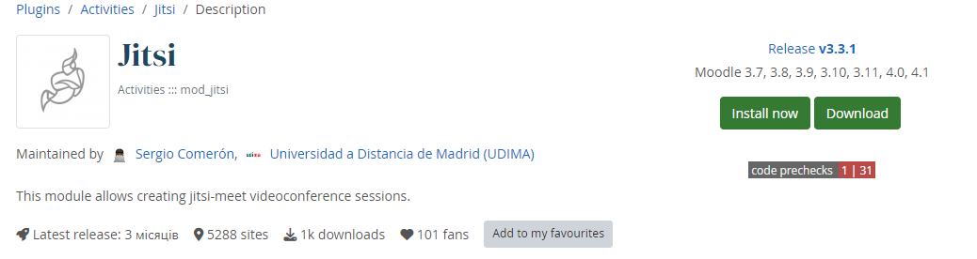
Рис. 20 Jitsi Meet Moodle plugin
Наступник кроком буде копіювання розпакованого архіву на сервер, в каталог де знаходиться наш сайт, потрібна директорія знаходиться за адресою «/path/to/moodle/mod/». В загальному випадку встановлюється модуль, безпосередньо з сайту платформи завдяки меню: керування сайтом > модулі > встановлення модулів (рис.21)
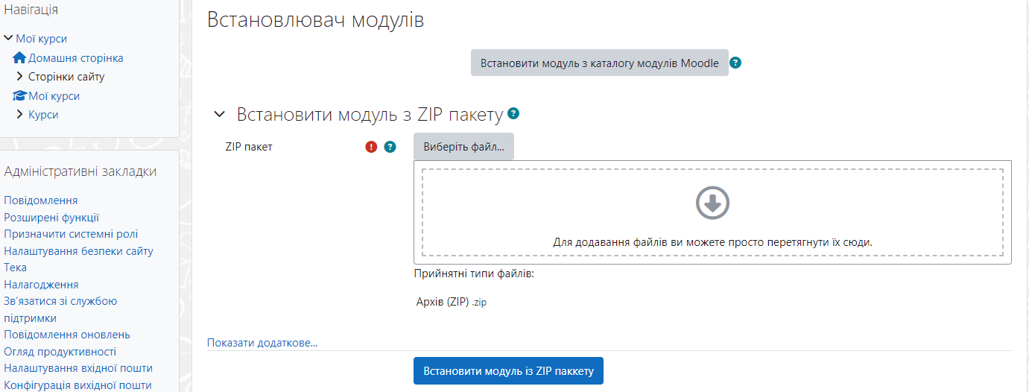
Рис. 21 Moodle - встановлювач модулів
Після копіювання скачаного файлу в вказану директорію, або встановлення через засіб адміністрування, автоматично запуститься система оновлення «Upgrade Moodle database now», що внесе необхідні зміни в базі даних Moodle і плагін добавиться до списку встановлених (рис.22). Для подальшої роботи, в меню налагодження плагіна заповнимо необхідні поля. Вкажемо домен Jitsi сервера (meet.ndu.edu.ua), заповнимо коротку інструкцію, та дозволимо або заблокуємо потрібні нам додаткові параметри (параметри запрошення, опція обміну на YouTube, застосування аватарів, кнопка підняття руки, тощо…). Зберігаємо налаштування та можемо приступати до публікації конференцій на курсі. Встановлений модуль стає доступним в переліку «діяльностей», готовий до використання для проведення відеоконференції.
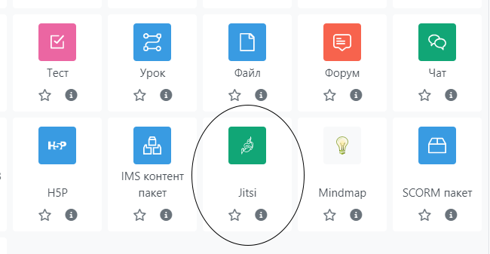
Рис. 22 Модуль Jitsi в переліку активностей
На платформі Moodle створимо новий курс, добавимо модуль Jitsi з переліку «активностей» та налаштуємо параметри відеоконференції, такі як назва конференції, дата і час проведення, визначимо доступ (всі учасники курсу або лише визначені групи студентів), збережемо налаштування та повернемося до курсу. На сторінці нашого курсу маємо готовий до використання модуль для проведення відеоконференції (рис.23).
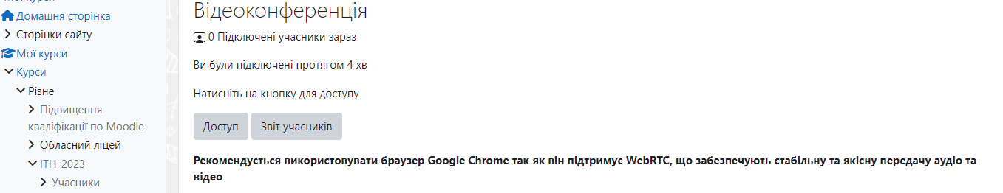
Рис. 23 Сторінка входу до відеоконференції Jitsi Meet з платформи Moodle
Для підключення до конференції Jitsi Meet у Moodle студентам необхідно натиснути кнопку «Доступ». Після цього Jitsi Meet автоматично запуститься, використовуючи аватар та ім'я, які студент вказав під час реєстрації на Moodle. Це спрощує процес входу до конференції, оскільки студентам не потрібно додатково вводити свої дані. Зареєстровані студенти Moodle єдині, хто має доступ до конференції, що забезпечує комфорт та безпеку для його учасників. Викладачам надається звіт, сформований в Moodle, який містить інформацію про присутність учасників на конференції та тривалість їх участі. Цей звіт допомагає контролювати активність студентів під час відеоконференцій та оцінювати їх участь у навчанні, а також вести облік відвідуваності та відстежувати активність студентів.
В результаті інтеграції сервера Jitsi Meet у платформу Moodle отримали потужний елемент ресурсу для дистанційної освіти. Замість залежності від комерційних рішень, маємо альтернативний інструмент, який має чисельні переваги. Це дозволить знизити витрати на ліцензії та підписки, зберегти контроль над використанням та забезпечити доступ без будь-яких обмежень, що забезпечить кращу доступність до дистанційних навчальних ресурсів.

3.6 Використання чат-ботів у сучасному навчальному процесі, огляд, можливості та впровадження

Сучасний навчальний процес стикається з рядом проблем, пов'язаних з підтримкою студентів під час виконання різноманітних завдань. Для досягнення більш ефективного навчання та зменшення навантаження на викладача, підключення чат-бота надає швидкий доступ до інформації, пов'язаної з поточним курсом. Ця інновація має на меті полегшити взаємодію між студентами та платформою навчання, а також надати додаткову підтримку та відповісти на запитання, які можуть виникнути під час навчального процесу. Чат-бот є особливо корисним інструментом, оскільки він забезпечує цілодобову доступність та високу швидкість відповідей, що сприяє покращенню якості освіти та зручності для студентів. Чат-боти здатні автоматично надавати студентам відповіді на прості запитання, що дозволяє економити час та ресурси викладачів, нагадувати про наближення подій, пояснювати концепції або надавати додаткову інформацію стосовно матеріалу чи поточних організаційних питань.
За останні роки використання чат-ботів, а тим більше зі штучним інтелектом стають дедалі більш популярними і поширеними. Чат-боти, це програмні рішення для взаємодії за допомогою тестових повідомлень, які забезпечують інтерактивну взаємодію з платформою навчання.
Огляд сучасних чат-ботів та їх можливостей свідчить про наявність широкого спектру рішень, які можуть бути доступні як безкоштовно, так і в комерційній формі. Вибір варіанту залежить від потреб та бюджетних обмежень. Безкоштовні чат-боти, як правило, надають обмежені функціональні можливості. Умовно-безкоштовні рішення можуть містити рекламу або пропонувати обмежений термін застосування. Комерційні чат-боти надають розширені функції, не містять рекламні повідомлення та надають підтримку на професійному рівні. Вибір оптимального рішення варто здійснювати з урахуванням потреб та функціональності.
Сучасні інструменти для створення чат-ботів:
• Dialogflow – розроблений Google, є потужним інструментом для створення чат-ботів з використанням штучного інтелекту. На сьогодні цей інструмент є в безкоштовній версії з обмеженнями що до кількості ботів та в комерційній, з розширеним функціоналом та технічною підтримкою;
• Botpress – доступний безкоштовний та комерційний варіант, застосовується для розробки чат-ботів, має потужний інтерфейс керування, підтримує за замовчуванням 12 мов з можливістю розширення;
• Chatfuel – це система для створення чат-ботів має прості інструменти для редагування, підтримує сторонню інтеграцію, має аналітичні механізми, формує інформацію щодо продуктивності свого бота;
• Chatbot – це програма, яка розроблена на основі машинного навчання та нейромереж, імітує розмову з людиною в інтернеті, доволі легко інтегрується в різні системи.
Використання подібних чат-ботів у безкоштовній підписці, або умовно-безкоштовній, накладає ряд обмежень, наприклад – обмеження по швидкості, кількості одночасно підключених користувачів, наявність реклами чи логотипів сторонніх компаній, обмежений функціонал, тощо.
Для встановлення чат-боту на сторінку дистанційного навчального ресурсу, доцільно використати рішення від Google — Dialogflow Essentials. Досить проста та інтуїтивно зрозуміла в налаштуванні платформа. Обмеження, які накладаються в безкоштовному варіанті: безкоштовний обліковий запис надає ліміт в 1 запит на секунду та 1 000 запитів на хвилину, але не більше 180 текстових запитів за хвилину, при цьому відсутні рекламні повідомлення; не має обмеження на кількість користувачів; обмеження на кількість інтеграцій становить 20, це значить що ви можете створити додатково до 20 інтеграцій на ваших курсах, що в нашому випадку повністю задовольняють потреби.
Використання Dialogflow Essentials дозволяє:
• Інтеграцію з Moodle безпосередньо на сторінку курсу, що забезпечує зручну роботу з чат-ботом, без необхідності встановлення додаткових зовнішніх програм;
• За допомогою розмовних сценаріїв, визначити питання та реакцію на них, налаштовати логіку чат-бота, що дозволяє створювати діалоги відповідно до потреб та запитань поточного курсу;
• Dialogflow Essentials підтримує багатомовність, для створення діалогів на різних мовах, це особливо корисно для курсів де навчаються студенти з різних країн;
• Аналітика в Dialogflow Essentials, дозволяє відстежувати взаємодію з чат-ботом, де фіксуються популярні запитання, що допомагають робити висновки та корективи що до курсу і навчального процесу взагалі;
• Присутнє налаштування зовнішнього вигляду, що допомагає, використовуючи шрифти та кольори вписати чат-бот в дизайн сторінки курсу, це дозволить забезпечити єдність в зовнішньому вигляді та створити гармонійний вигляд для користувачів.

Щоб створити чат-бота на основі Dialogflow, виконаємо кілька кроків.
Зареєструємо обліковий запис на веб-сайті https://dialogflow.cloud.google.com, використовуючи акаунт від Google.
Створимо агента (рис.24), в нашому випадку, це майбутній чат-бот. При створенні наддамо йому назву, наприклад «pr.VLE», напишемо короткий опис та вкажемо мову з якою чат-бот буде працювати по замовчуванню, пізніше зможемо додати необхідні мови (англійську, французьку, китайську та інші).
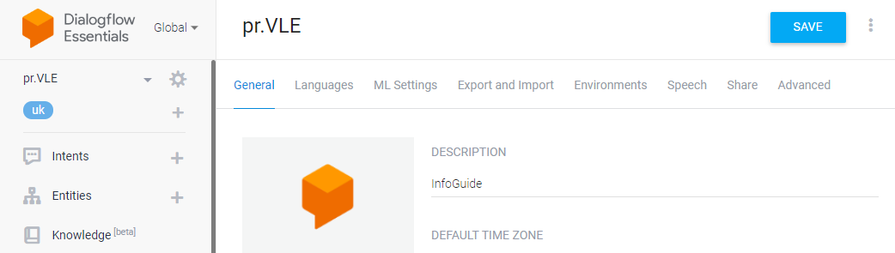
Рис. 24 Агент Dialogflow
По завершенню створення агента, платформа згенерує деякі важливі елементи, які потрібно буде доповнити та врахувати при підключенні чат-бота до різних інтерфейсів, це:
- унікальний токен – для ідентифікації бота та ідентифікатор проекту, налаштування інтеграції з іншими сервісами;
- Intents – наміри та сценарії, які ми створимо, включаючи запитання та відповіді;
- Entities – ключові слова або фрази;
- Training Phrases – навчальні фрази, різні варіанти питань, які можуть задавати студенти, вони використовуються для навчання моделі розпізнавати інтентів;
- Responses – варіанти відповідей відповідно до заданого питання, причому на одне питання може бути декілька відповідей, що надає більшу гнучкість та різноманітність, забезпечити більш персоналізований досвід.
Деякі заготовленні фрази платформа згенерує автоматично на мові, яку ми вказали при створенні агента, ці фрази пізніше змінимо та доповнимо під наші потреби. В процесі роботи Dialogflow «намагається» розпізнати наміри співбесідника на основі заготовлених фраз, які задаються в процесі проектування. Спираючись на ці дані Dialogflow вибирає відповідь на те чи інше запитання.
Створимо запит, який може ввести студент, наприклад – що таке Jitsi Meet, як працювати з Jitsi Meet, тобто задаємо декілька питань які мають приблизно однакову відповідь, це робимо в меню «Intents» (рис.25), та підготуємо відповідь, відповідей на питання краще зробити декілька, завдяки цьому чат-бот зможе надавати різні формулювання, що робить розмову більш реалістичною та природною, що буде цікаво для користувача. Запити можна створювати нові, редагувати та видаляти в процесі роботи, сам модуль перезавантажувати не потрібно, робити це можна навіть коли платформа вже під’єднана та функціонує належним чином.
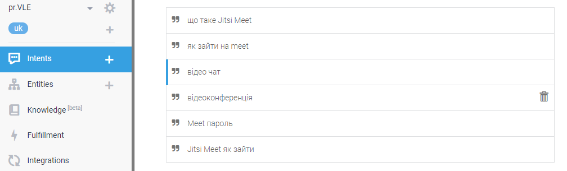
Рис. 25 Створення запитів в Dialogflow
Перевірити роботу створених запитів та відповідей можна прямо в інтерфейсі самої програми, але існують ще декілька варіантів (рис.26), які доступні до застосування та допоможуть долучити більшу аудиторію завдяки додатковим
засобам інтеграції.
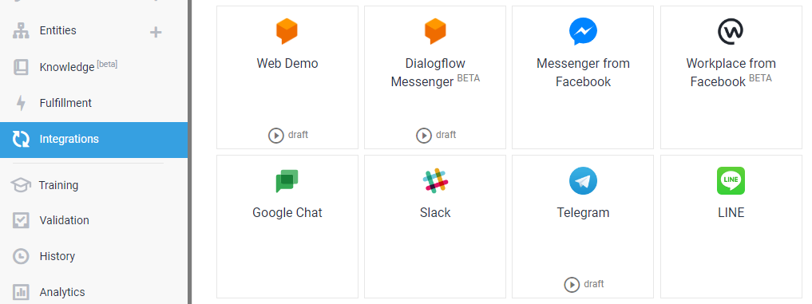
Рис. 26 Засоби інтеграції в Dialogflow
Задіємо декілька засобів інтеграції.
Розглянемо засіб «Web Demo» який автоматично створить посилання, в нашому випадку https://bot.dialogflow.com/2f8ac153-acf5-4580-a717-288583e6060b
При переході по цьому посиланню ми отримаємо готову згенеровану сторінку нашого чат-боту. Задіяна мовна адаптація дозволяє розпізнавати мову та перетворювати мову в текст, так як в якості основної мову агента ми вказали UA (українська), то запитання наш бот сприймає саме такою мовою. Також ми маємо код (рис.27 та див.додаток Б.9), щоб інтегрувати цей агент на наш сайт або сторінку дистанційного курсу.
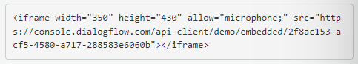
Рис. 27 Код для інтеграції агенту на сайт
Розглянемо ще один метод інтеграції, який доречно застосувати на сторінці курсу — «Месенджер Dialogflow». При активації цього методу, отримаємо автоматично згенерований код (рис.28), який потрібно буде добавити на сторінку курсу.
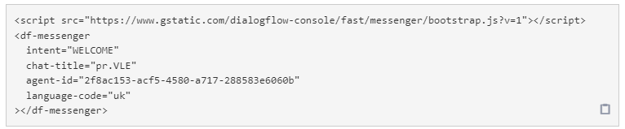
Рис. 28 Згенерований код Dialogflow Messenger
Курс «Інформаційні технології навчання», який створено в рамках дослідження дистанційних навчальних ресурсів на платформі Moodle, доступний за посиланням https://vle.ndu.edu.ua/course/view.php?id=3267, де в режимі редагування добавлено новий блок «Текст», та в вікні для вводу тексту вставлений згенерований HTML код. В результаті отримаємо веб-елемент або інакше кажучи – інтерфейс нашого чат-боту (рис.29), який відображається саме на цьому курсі. Редагування HTML коду, дозволяє налаштувати вигляд чат-боту згідно потребам, ми можемо змінити кольори, шрифти, елементи дизайну, що дає можливість налаштувати унікальний дизайн, добавити візуальну привабливість.

Рис. 29 Інтерфейс Dialogflow Messenger
Для використання чат-ботів у дистанційних навчальних ресурсах, з метою залучення ширшої аудиторії користувачів, розглянемо інтеграцію чат-бота з месенджером Telegram. Це наддасть зручний спосіб спілкування та доступу до навчального контенту через месенджер. Такий експеримент дозволить скористатися додатковими можливостями та забезпечити зручну та ефективну комунікацію із нашою аудиторією. Для цього створимо новий канал «@my_info_VLE_bot», підключивши до нього бота за допомогою «Telegram token», та активуємо його. Сформоване посилання https://t.me/my_info_VLE_bot дозволить користувачам під'єднатися до створеного чат-бота та взаємодіяти з ним. Студенти зможуть задавати питання, отримувати інформацію та використовувати доступні функції, які надає наш чат-бот в рамках профілю «pr.VLE» (рис.30).
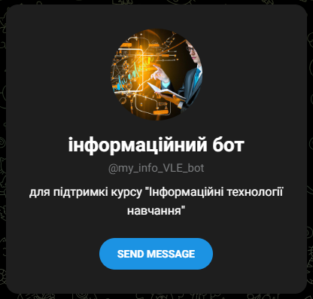
Рис. 30 Чат-бот на платформі Telegram
Створений універсальний агент «pr.VLE» працює на всіх каналах одночасно, при необхідності можемо підключити додатково Facebook, WhatsApp, Skype та інші агенти.
В інтерфейсі програми Dialogflow присутня панель, яка показує кількість взаємодій та сеансів з ботом (рис.31). Ця інформація корисна для відстеження роботи створеного чат-бота і збору статистики щодо його використання користувачами.
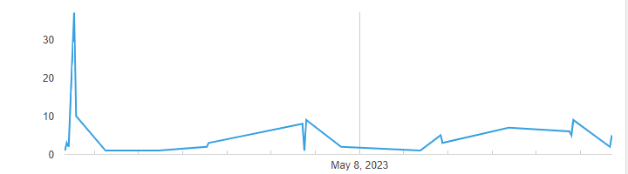
Рис. 31 Сеанси та взаємодії запитів в Dialogflow
Чат-боти, побудовані на Dialogflow, використовуються для різних цілей та мають різні можливості для організації навчальних ресурсів. Один з аспектів роботи Dialogflow – це навчання чат-бота, яке включає надання навчальних даних та прикладів відповідей. Завдяки машинному навчанню, бот з часом поліпшує свою розпізнавальну здатність щоб надавати відповіді, також це дозволяє виділяти важливі дані з тексту користувача, наприклад імена, дати або локація. Інтегрування з різними каналами комунікації, такими як веб-сайти, соціальні мережі, месенджери та інші, дозволяють студентам використовувати зручний для них канал отримання інформації та доступ до навчальних ресурсів.
Для наповнення банку питань, та вирішенню поточних проблем, був створений форум https://t.me/+WDtXZ6SNd1ShHT38 , де користувачі задають питання, що до роботи з Moodle, обробка цієї інформації дає відповідь на питання та проблеми, з якими користувачі стикаються під час використання платформи Moodle. Обробка цієї інформації дозволяє розширити банк питань та дати відповідь на проблемні місця, виявити застарілі питання та теми, забезпечити актуальність інформації. Спостереження за питаннями дозволило виявити загальні тенденції та проблеми з якими стикаються студенти, що в свою чергу допомагає вдосконалити навчальний процес, забезпечити кращу підтримку студентів. На форумі, не тільки студенти, а й викладачі задають різноманітні питання пов’язані з використанням платформи та її налаштуваннями.
Питання, які найчастіше задають користувачі:
• Як змінити свій пароль або відновити доступ до облікового запису;
• Чи можна переглянути свої попередні результати або оцінки;
• Як зв'язатися з викладачем або отримати особисту підтримку;
• Чи є доступні додаткові матеріали або ресурси;
• Де можна подивитися розклад занять;
• Який розклад дзвінків;
• Як надіслати виконане завдання викладачу через Moodle;
• Як підписатися на сповіщення щоб отримувати повідомлення про оновлення курсів чи важливі зміни;
• Як здати тести або виконати завдання з обмеженим часом в Moodle;
• Як скористатися функцією відеоконференцій;
• Як створити новий курс в Moodle;
• Як додати вміст (текст, відео, файли) до свого курсу;
• Як налаштувати завдання або тести для студентів;
• Не відкривається сторінка сайту, що робити.
Під час навчального процесу студенти будуть задавати нові питання, що буде стосуватися поточного матеріалу також, ця інформація допоможе покращити взаємо зв'язок між викладачем та студентом, допоможе в розробці нових відповідей, допоможе з’ясувати яку саме інформацію потребують студенти, вкаже на потенційні недоліки та незрозумілість у поточному матеріалі, допоможе скорегувати інформацію на курсі щоб краще відповідати потребам студентів.

3.7 Забезпечення доброчесності у процесі використання дистанційних навчальних ресурсів

В процесі розробки дистанційних навчальних ресурсів потрібно врахувати, що велике значення має забезпечення доброчесності та надійності оцінювання студентів. Для досягнення цих цілей доречно використовувати браузер Safe Exam Browser (далі - SEB). Браузер SEB дозволяє створити контрольоване середовище для проведення екзаменів та тестування, де студенти мають обмежений доступ до зовнішніх ресурсів та додатків, виключаючи можливість зловживання або неправомірному впливу на результати тестування, що створює рівні умови для всіх студентів.
Використання SEB передбачає захист від:
- Відкриття сторонніх додатків;
- Паралельного пошуку інформації в іншому браузері або новій вкладці;
- Запуску додаткових програм, наприклад віддаленого доступу;
- Блокується перехід на певні сайти.
Програма запускається на комп’ютері та блокує решту інших програм, крім дозволених. Не працюють також гарячі клавіші Alt+Tab, PrintScreen, Ctrl+Alt+Delete. Взаємодія з вказаним ресурсом можлива тільки за допомогою SEB на якому розміщений тест або іспит. Створювач курсу може дозволити використовувати під час іспиту лише вказані програми, наприклад калькулятор або Excel. Всі налаштування здійснюються за допомогою конфігуратора SEB (рис.32) та записується в файл конфігурації, який можна приєднати до створеного курсу.
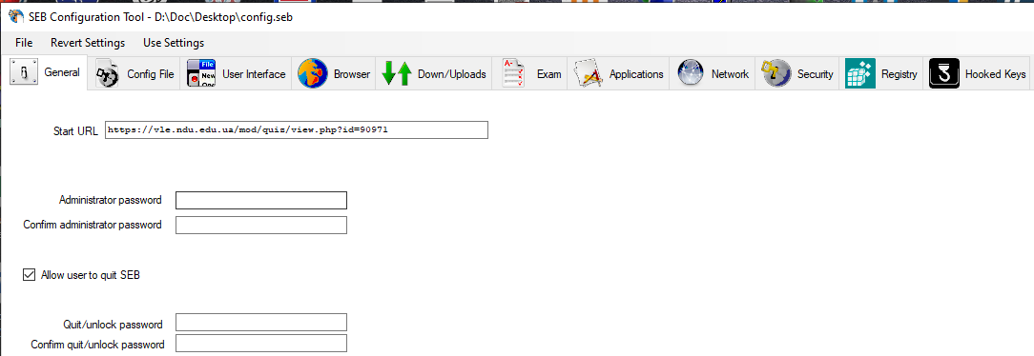
Рис. 32 SEB Configuration Tool
На панелі «General» розміщені основні налаштування, такі як URL-адреса, яку відкриває програма SEB та паролі для доступу до конфігураційного файлу. При використанні SEB, як правило, потрібно буде змінити лише ці загальні налаштування, значення за замовчуванням для всіх інших параметрів змінюють при «розширеному» захисті та мають наступні налаштування:
- «Cоnfig Fіle» — містить детальну інформацію про шифрування конфігураційних файлів (.seb), їх відкриття, збереження, дублювання та застосування параметрів.
- «Usеr Interfасе» — налаштування інтерфейсу користувача;
- «Brоwser» — налаштування вбудованого веб-браузера;
- «Dоwn / Uplоads» — опції для завантаження та вивантаження файлів;
- «Exam» — набір функцій для контролю версії браузера підключеного до сайту, параметри тесту;
- «Applіcatіоn» — додаткові ресурси, додавання веб-сторінок або документів, які можна відкрити під час тестування;
- «Nеtwоrk» — налаштування мережі, фільтра URL-адрес, сертифікатів та проксі;
- «Sесurіty» безпека, параметри того, як SEB блокує відповідні функції;
- «Rеgіstry» — дозволяє керувати параметрами на екрані безпеки Windows;
- «Hооked Kеys» — блокування клавіш та миші.
Для забезпечення контролю над налаштуваннями потрібно в відповідному розділі вказати «Administrators password» який завадить неправомірно змінити вказані налаштування. Для контролю версій конфігуратора, в розділі «Exam» слід відмітити та скопіювати «Browser Exam Key» в відповідне поле налаштування тесту. Платформа Moodle звірить даний код і при його збіганні відкриється доступ для проходження тесту.
Налаштування тесту на платформі Moodle для роботи з SEB.
Для обмеження проходити тестування в бідь якому браузері окрім SEB, потрібно в налаштуваннях вказати, чи вимагається використання «Безпечного Екзаменаційного Браузера», по замовчуванню цей пункт відключений (рис.33).
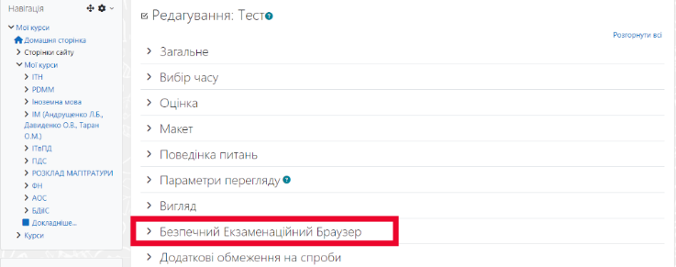
Рис. 33 Задіємо використання SEB
При задіянні цього параметру, студенти зможуть виконувати тест лише за допомогою браузера SEB, при цьому доступні варіанти:
- Ні – SEB не використовується;
- Так – налаштувати вручну. Шаблон створюється вручну;
- Так – завантажте власну конфігурацію. Ви можете завантажити власний шаблон конфігурації, ручні налаштування будуть вимкнені;
- Так – використовувати конфігурацію клієнта SEB. На стороні Moodle немає конфігурації SEB.
При виборі «Так – завантажте власну конфігурацію» потрібно буде завантажити згенерований файл *.seb та вказати «Дозволені ключі для іспиту в браузері». В випадку «Так – налаштувати вручну» файл згенерується з врахуванням задіяних полів та дозвіллів (рис.34).
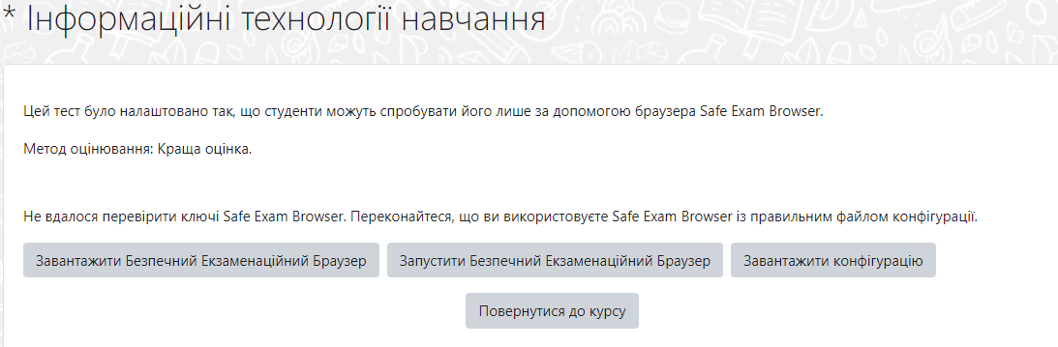
Рис. 34 Обмеження на проходження тестування
При вказаних налаштуваннях студенти отримають повідомлення, що пройти цей тест можна лише за допомогою браузера Safe Exam Browser. На сторінці курсу можна додатково розмістити інструкції для студентів, як завантажити браузер та встановити файл конфігурації «config.seb», який автоматично запустить браузер SEB.
Застосування браузера SEB у систему Moodle відкриває широкі можливості для контролю процесу тестування не лише в комп'ютерних класах, а й поза межами навчальних закладів, що особливо актуально при дистанційному навчанні. Це надає вчителям та студентам можливість працювати та отримувати об’єктивні оцінки навіть не виходячи з дому.

3.8 Розширення функціональних можливостей Moodle за допомогою API

API (Application Programming Interface) в Moodle відіграє важливу роль у розширенні можливостей платформи. API можна перекласти як «інтерфейс програмування додатків» або «інтерфейс програмного забезпечення» який дозволяє розробникам використовувати власні додатки, інтегрувати зовнішні інструменти для взаємодії з Moodle, розширюючи його функціональні можливості. API базується на веб-сервісах, що використовують протоколи REST або SOAP для обміну даними між Moodle і зовнішніми додатками. Це означає, що розробники можуть звертатись до різних функцій Moodle, таких як керування користувачами, курсами, завданнями, оцінками за допомогою стандартних HTTP-запитів. API в Moodle надає широкий спектр можливостей. Наприклад, розробники можуть створювати зовнішні додатки, які автоматично створюють курси, додають користувачів, надсилають повідомлення та інші дані. Такі додатки є корисними для автоматизації завдань, поліпшення зручності використання Moodle та розширення функціональності платформи. Вони надають можливість інтегрувати зовнішні інструменти та сервіси.
В якості демонстрації роботи з API-ключем, підключимо модель ChatGPT до нашого навчального середовища. Використовуючи API-ключ, ми можемо здійснювати запити до серверів OpenAI та обмінюватись даними з моделлю ChatGPT. Перший крок - це отримання ключа від OpenAI. Для цього необхідно зареєструватись на веб-сайті OpenAI та створити обліковий запис. Після цього можна згенерувати ключ та отримати доступ до API-сервісів.
Отримавши API-ключ використаємо його для звернень до моделі ChatGPT. API-ключ важливо зберігати в захищеному місці, оскільки він дає доступ до функцій та налаштуванню моделі. Рекомендується не розголошувати ключ API в публічних місцях або не включати його у вихідний код, який може бути доступний публічно.
Розглянемо блок чату на базі GPT для Moodle «OpenAI Chat Block» (рис.35) та встановимо з репозиторію https://moodle.org/plugins/block_openai_chat необхідний модуль.
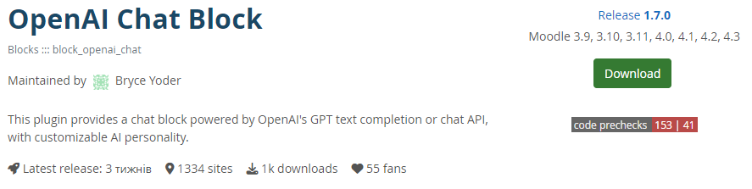
Рис. 35 Блок OpenAI Chat Block
Згідно інструкції до блоку, використаємо обліковий запис на https://openai.com/product щоб отримати «API keys». Цей плагін вимагає комерційної підписки для повноцінного користування, в безкоштовному вигляді дозволяє використати відносно невелику кількість запитів. В налаштуваннях блоку вставимо отриманий ключ та запишемо певну кількість питань та відповідей, які стосуються інформації що до нашого сайту, курсу, навчання та інше. Заповнимо так зване «Джерело правди» в форматі Q:питання та А:відповідь.
Однак, важливо зауважити, що модель OpenAI, на даному етапі, не має прямого доступу до Інтернету та актуальних новин, оскільки має обмежені дані, зібрані до вересня 2021 року. Тому, для отримання найактуальнішої та достовірної інформації, рекомендується користуватися офіційними джерелами, науковими статтями, довідковими посібниками, академічними джерелами та відповідними авторитетними джерелами, які покривають вашу тему. Під час використання блоку OpenAI Chat для отримання інформації, рекомендується перевіряти та переконуватися в достовірності фактів, здійснюючи додаткові дослідження та перевіряючи інформацію у джерелах, які вважаєте авторитетними. В даному випадку розглядається тільки приклад застосування блоку OpenAI Chat засобами API, а не його повноцінне використання.

3.9 Застосування JavaScript та H5P для додавання інтерактивності та динамічності до навчальних ресурсів на платформі Moodle

Для додавання інтерактивності та динамічності до навчальних курсів і сторінок на платформі Moodle є можливість застосування JavaScript, що дозволяє створювати взаємодіючі елементи, додавати анімацію та забезпечувати інші функціональні можливості для покращення навчального досвіду користувачів, забезпечуючи активну участь студентів у процесі навчання.
JavaScript (JS), це динамічна, об'єктно-орієнтована мова програмування, яка використовується для створення сценаріїв на веб-сторінках. Це один із основних інструментів розробки для веб-додатків, що надає можливість створювати інтерактивні та «живі» елементи на веб-сторінках. JavaScript є стандартом ECMAScript, це означає, що мова визначається специфікацією, розробленою міжнародною організацією Ecma International. Це дозволяє розробникам писати сумісний код, який буде виконуватися на різних платформах та браузерах.
За допомогою JavaScript можна створювати кнопки, поля вводу та інші елементи, які реагують на натискання, наведення миші або інші події. Це дозволяє студентам активно взаємодіяти з курсами, виконувати завдання та взаємодіяти з ними, а також динамічно змінювати вміст сторінки без її перезавантаження.
Додати JavaScript на платформу Moodle можна різними способами, залежно від потреби. Відкривши розділ або завдання до якого потрібно додати JavaScript та вбиравши опцію «редагувати» потрібно перейти до вкладки «HTML редактор» який зазвичай позначається « </> » та вставити необхідний код.
Добавимо на сторінку курсу елемент, який нагадуватиме скільки часу залишилося до певної дії, наприклад скільки часу залишилося до іспиту, початок якого заплановано на 30 червня 2024року. Для цього на курс блок «Текст» в режимі роботи з HTML вставимо код зображений на рис. 36.

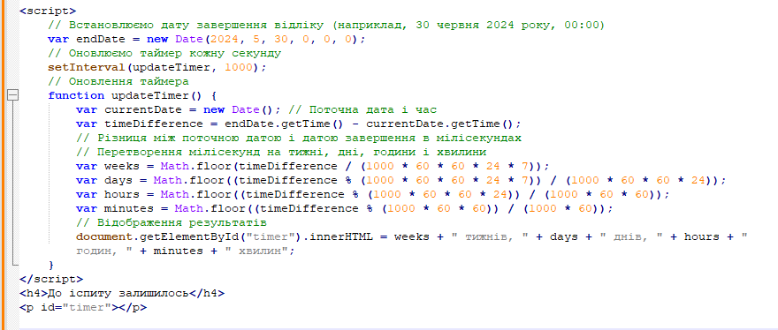
Рис. 36 Программа «Таймер»
В результаті отримаємо на сторінці курсу інформаційне вікно з таймером зворотнього відліку, якій показуватиме скільки часу залишилося до зазначеної події (рис.37).
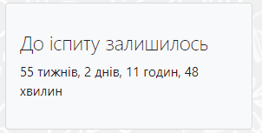
Рис. 37 Виконання коду «Таймер»
Використання JavaScript відкриває безліч можливостей для залучення студентів та створення інтерактивного навчального середовища для курсу «інформаційні технології навчання», реалізація може бути у формі інтерактивних завдань, вправ, тестів, симуляцій, ігор та багатьох інших форматів. Завдяки JavaScript додається динамічність до «діяльностей», забезпечуючи відгук на дії студентів, персоналізацію змісту, адаптивність та багато іншого. Наприклад, можемо створити інтерактивні вправи, де потрібно взаємодіяти з елементами на сторінці, вводити відповіді, отримувати миттєвий зворотний зв'язок та переглядати результати. Також, за допомогою JavaScript можемо інтегрувати зовнішні сервіси, інструменти в наші дистанційні навчальні ресурси. Наприклад, використовувати API сервісів для відображення додаткових матеріалів, відео, графіків, карт, розрахунків тощо.
На сторінці курсу «Розробка дистанційних навчальних ресурсів», яка знаходиться за посиланням https://vle.ndu.edu.ua/course/view.php?id=3267#sectionid-37275-title розміщенні приклади для демонстрації роботи з JavaScript, реалізовані коди розміщені в додатку Б:
- Код виводу повідомлення з вітанням при переході на курс (рис.38).
JavaScript виведе спливаюче повідомлення з текстом «Ласкаво просимо до нашого курсу!» при завантаженні сторінки Moodle, яка містить цей код. Це простий спосіб ознайомити користувачів із повідомленням, яке з'явиться у вигляді вікна з кнопкою «OK». Користувач буде змушений натиснути кнопку «OK», щоб закрити спливаюче повідомлення і продовжити перегляд курсу. Зауважимо, що це спливаюче повідомлення виводиться автоматично і користувач не може взаємодіяти з ним, окрім закриття (додаток Б.1).
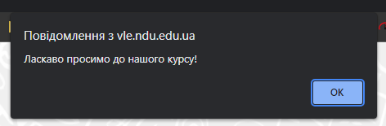
Рис. 38 Виконання коду «Вітання»
- Код для завдання «Обери правильну відповідь» (рис.39).
Цей код створює блок вправи, в якому користувачу пропонується обрати відповідь зі списку. При натисканні кнопки «Перевірити відповідь» отримаємо повідомлення про правильність відповіді (додаток Б.2).
Користувач має можливість вибрати одну з варіантів відповідей, які представлені у вигляді радіо-кнопок. Після натискання кнопки «Перевірити відповідь» програма перевіряє, чи була вибрана відповідь, визначає значення вибраної відповіді і порівнює його з правильною відповіддю. Залежно від результату, користувач отримує спливаюче повідомлення про правильність або неправильність відповіді.
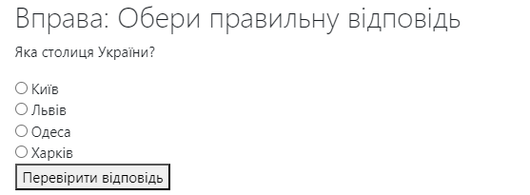
Рис. 39 Виконання коду «Обери правильну відповідь»
- Код для виводу калькулятора на сторінці завдання (додаток Б.3).
Цей код формує простий калькулятор, який можна використовувати на сторінках Moodle. Він має текстове поле для відображення результату обчислень і кнопки для вводу чисел і операторів. Кнопка «=» виконує обчислення, кнопка «Clear» очищає поле результату (рис.40).
Користувач може вводити числа та оператори, натискаючи відповідні кнопки. Результат обчислень відображається у текстовому полі «result». При натисканні кнопки «=» JavaScript використовує функцію eval() для обчислення виразу, записаного у текстовому полі та виводить результат.
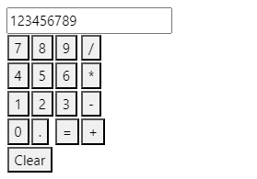
Рис. 40 виконання коду «Калькулятор»
- Код для формування графіку синусоїди, візуалізації функції синуса (рис.41). За допомогою цього графіка демонструємо функцію синуса, порівнюємо різні значення аргументу та спостерігаємо вплив зміни амплітуди, періоду та фазового зсуву (додаток Б.4).
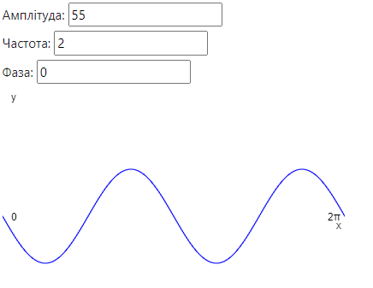
Рис. 41 Виконання коду «Графік синусоїди»
- Код (додаток Б.5) відображає карту України на сторінці навчального ресурсу. Код вставляє карту Google Maps у вигляді iframe на сторінку Moodle. Вказана URL-адреса вкладеного iframe містить координати місця (широту і довготу) та інші параметри, необхідні для відображення карти. Параметри «width» та «height» визначають розміри відображення карти та змінюються відповідно до потреб (рис.42- 43).
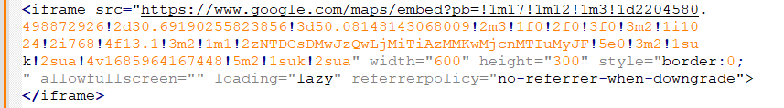
Рис. 42 Код для застосування Google Maps
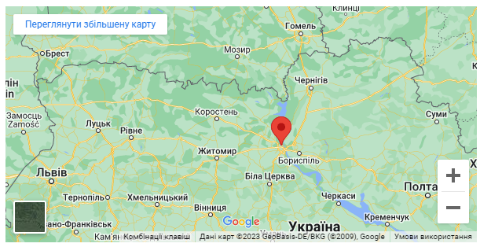
Рис. 43 виконання коду «Карта України»
- «Графічний калькулятор». За допомогою API від Desmos маємо неймовірно простий спосіб добавити інтерактивну математику на веб сторінку курсу. Код для інтеграції та приклади його роботи зображено на рис.44 та в додатку Б.6.
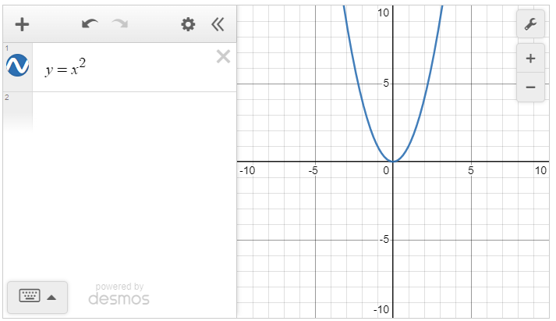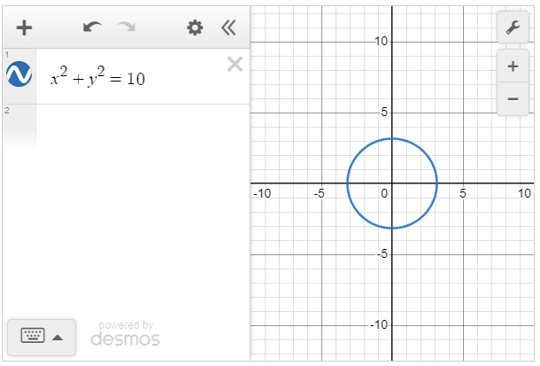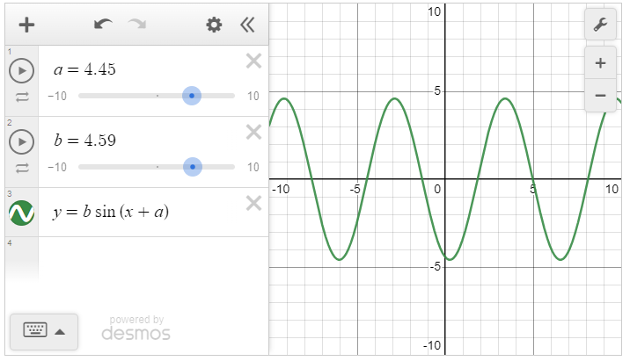
Рис. 44 Приклади застосування API від desmos.com
Застосування JavaScript у створенні «діяльностей» на курсі дозволяє створити цікаві, інтерактивні та ефективні дистанційні навчальні ресурси, де студенти можуть активно залучатися до процесу взаємодії з навчальним матеріалом.
Для користувачів, які не мають глибоких пізнань у програмуванні мовою JavaScript при створенні навчальних ресурсів є альтернатива – H5P.
H5P (HTML5 Package) — відкритий стандарт та набір інструментів для створення інтерактивного вмісту веб-сторінок. Базується на HTML5 технологіях, таких як JavaScript та CSS, і надає можливість створювати різноманітні інтерактивні елементи. H5P та Moodle — це потужна комбінація яка надає можливість створювати інтерактивний вміст з використанням H5P та вбудовувати його безпосередньо в дистанційні ресурси на платформі Moodle. Для використання H5P в Moodle необхідно встановити та налаштувати відповідний плагін, в останніх версіях Moodle, цей плагін встановлений по замовчуванню. Одна з головних переваг використання H5P в Moodle — це можливість створювати інтерактивні завдання та тести, що дозволяє студентам активно взаємодіяти з матеріалами. Крім того, використання H5P в Moodle дозволяє легко керувати та оновлювати вміст, додавати або видаляти елементи H5P безпосередньо на платформі Moodle, що робить процес модерації дистанційного ресурсу простим і зручним.
Щоб додати H5P-контент до Moodle, потрібно виконати наступні кроки:
1. Увійти до платформи Moodle, перейти на сторінку курсу де потрібно додати H5P-контент.
2. Натиснути кнопку «Редагувати» у верхньому правому кутк сторінки для переходу в режим редагування та вибрати секцію курсу, де потрібно розмістити H5P-контент. Можна вибрати існуючу сторінку або створити нову.
3. У вікні додавання діяльності потрібно вибрати опцію «H5P-контент». Відкриється нове вікно для додавання контенту, де можна створити новий контент або завантажити готовий H5P-пакет.
4. При створенні нового контенту потрібно вказати тип H5P-вмісту (наприклад, тест, презентація, інтерактивне відео тощо) і ввести необхідну інформацію та налаштування.
5. При завантаженні готового H5P-пакету потрібно вибрати файл з розширенням .h5p з вашого пристрою або будь-якого іншого ресурсу, з якого планується здійснити завантаження.
6. H5P-контент буде доданий до вибраної секції курсу. Відповідно до типу контенту студенти зможуть взаємодіяти з ним по різному, наприклад виконувати завдання, переглядати матеріали та інше.
У зв’язку з розвитком Moodle, налаштування, які можуть впливати на процес додавання H5P-контенту можуть відрізнятися, але загальні принципи та рекомендації залишаються незмінними. Приклади використання H5P-контенту
можна переглянути в розділах з 2.1 по 2.5 на курсі
«Розробка дистанційних навчальних ресурсів» за адресою https://vle.ndu.edu.ua/course/view.php?id=3267#sectionid-37275-title

3.10 Підключення зовнішніх сервісів

Ресурси для дистанційного навчання відіграють важливу роль у забезпечення якісної освіти. Окрім розміщення різноманітних ресурсів безпосередньо засобами Moodle можна скористатися зовнішніми сервісами та при необхідності під’єднати їх. Міністерство цифрової трансформації України [26] рекомендує проєкти, які можна використати для навчання в віддаленому режимі, перелік таких сервісів знаходяться за посиланням https://thedigital.gov.ua/news/servisi-distantsiynogo-navchannya-dlya-vchiteliv та можуть бути використанні для створення та публікації ментальних карт, презентацій, різноманітних інформаційних ресурсів, присутні готові завдання з різних предметів. Приклади шаблонів зображено на рис.45. У разі необхідності, можемо сформувати необхідний матеріал на цих ресурсах та використати їх на сторінках курсів, шляхом публікації посилань або інтеграції контенту безпосередньо у Moodle, забезпечити студентам доступ до різноманітних інформаційних джерел.
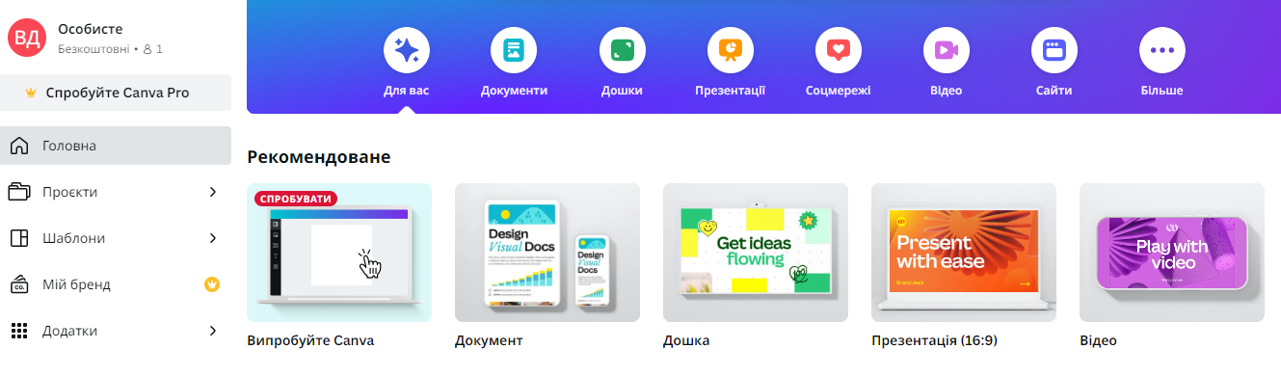
Рис. 45 Сторінка шаблонів canva.com
При потребі швидко зробити та опублікувати, наприклад віртуальну дошку, є можливість підключити сервіс від Padlet.com, це онлайн-інструмент для її створення та спільного використання. За його допомогою користувачі можуть створювати електронні дошки, на яких можна розміщувати різноманітний контент, такий як текст, зображення, відео, посилання тощо. На сторінці сервісу генерується HTML-код, вставка якого на сторінку Moodle дозволяє забезпечити зручну та інтерактивну взаємодію студентів з вмістом дошки Padlet, уніфікувати навчальне середовище та забезпечити зручну навігацію в межах курсу. Це спрощує роботу та зменшує втрату часу на переключення між різними середовищами. Подібні сервіси дозволяють створювати цілісні та зручні навчальні модулі для студентів. Приклад такої роботи можна переглянути за адресою https://vle.ndu.edu.ua/mod/page/view.php?id=91518 (рис.46).
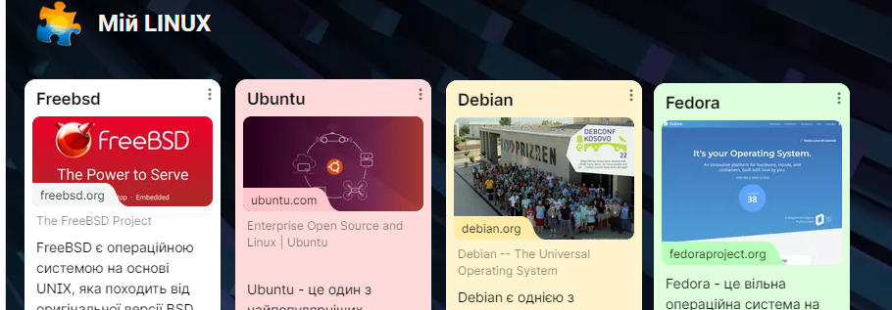
Рис. 46 Віртуальна дошка
Для підтримки викладачів, під’єднаємо за допомогою коду (iframe) модулі від LearningApps.org де розміщені інтерактивні бібліотеки модулів, котрі можна задіяти в дистанційних навчальних ресурсах на платформі Moodle (додаток Б.7). Для їх застосування потрібно створити нову вправу або вибрати існуючу, на сторінці вправи при цьому згенеруються необхідні посилання, які потрібно вставити в потрібний курс. В якості прикладу виберемо готову вправу з темою «Площа криволінійної трапеції» (рис.47).
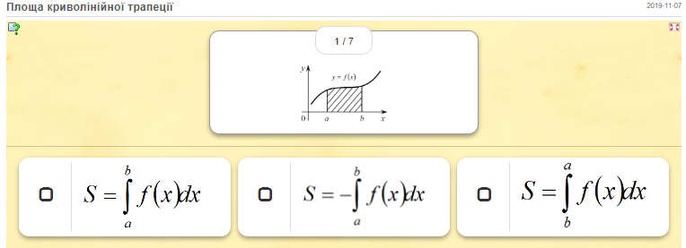
Рис. 47 Вправа «Площа криволінійної трапеції»
На сторінці вправи отримаємо необхідний код. Цей код можна вставити на сторінку курсу для відображення інтерактивної вправи. Використано елемент iframe, щоб вставити зовнішній вміст на сторінку, де в src вказується посилання на інтерактивну вправу платформи LearningApps.org. Властивості style встановлюють параметри для відображення iframe, включаючи розмір (ширину, висоту та рамку). Властивості allowfullscreen, webkitallowfullscreen та mozallowfullscreen дозволяють використати повноекранний режим для вбудованої вправи. Скопіюємо цей код і вставимо його на сторінку курсу Moodle, де потрібно відображати вправу. За необхідності, можемо змінити розміри iframe або стилізувати його відповідно до потреб. Результат роботи можна переглянути за адресою: https://vle.ndu.edu.ua/mod/page/view.php?id=91533

Дистанційні ресурси, створені у ході дослідження, пройшли апробацію та доступні за посиланням https://vle.ndu.edu.ua/course/view.php?id=3267. Ці матеріали можуть слугувати прикладом та бути використані у дистанційних навчальних ресурсах на платформі Moodle.

Висновки

В магістерській роботі було проведено дослідження, спрямоване на налагодження, адміністрування та впровадження дистанційних навчальних ресурсів для курсу «Інформаційні технології навчання». Протягом дослідження була проведена апробація дистанційних навчальних ресурсів, а також їх оптимізація з метою поліпшення їхньої ефективності та відповідності поставленим цілям.
У теоретичній частині проаналізовано роль та можливості платформи
Moodle для розвитку дистанційного навчання та цифрової освіти. Були розглянуті різні підходи до створення та оптимізації дистанційних навчальних ресурсів, різноманітні типи матеріалів та інтерактивних елементів, які можуть бути використані.
У практичній частині роботи були створені елементи та надані приклади для розширення функціоналу платформи Moodle. Ці розширення можна успішно використовувати в дистанційних навчальних ресурсах для курсу «Інформаційні технології навчання». Представлені методи вибору оптимального шляху розробки, організації стабільної та безпечної роботи, інтеграція з зовнішніми сервісами для забезпечення додаткових можливостей. Дослідження включало в себе налаштування ряду дистанційних навчальних ресурсів, інтерактивних вправ, публікацію відеоматеріалів та тестових завдань, а також підключення чат-ботів та інших елементів. Однак для успішного використання платформи Moodle та розробки дистанційних навчальних ресурсів, важливо мати певний рівень володіння веб-технологіями.
Під час виконання роботи використовувалися різноманітні інструменти для створення дистанційних навчальних ресурсів. Окрім основного функціоналу Moodle, застосовувалися додаткові модулі та плагіни, які розширюють можливості платформи. Використані модулі дозволяли створювати інтерактивні вправи, організовувати відеоконференції, проводити тести для оцінки знань, сприяти спільній роботі та обговоренням, візуалізувати дані і багато іншого. Використання цих інструментів дозволило створювати навчальні ресурси з різноманітними функціональними можливостями, що сприяє залученню та зацікавленості студентів у навчальному процесі.
У репозиторіях Moodle, на даний час, понад 1600 різноманітних плагінів, кількість яких постійно зростає, це плагіни для під’єднання серверів проведення відеоконференцій, організація та перевірка завдань, інтеграція з різноманітними середовищами, засобами зберігання, тощо. Дослідження показало, що надмірне використання модулів стає шкідливим для сприйняття інформації, сайт повинен мати структуровану організацію, а різновид надбудов, де кожен курс живе власним життям, це дезорганізує подачу матеріалу та додає зайве навантаження. Також треба брати до уваги що надмірне використання додаткових модулів може призвести до негативних наслідків. Завантаження курсів займе більше часу, збільшить обсяг бази даних і це може вплинути на продуктивність платформи в цілому. Крім того, надмірна кількість модулів може привести до складнощів у навігації та організації курсів, що може збентежити студентів та ускладнити процес навчання.
Оптимальний підхід полягає в ретельному аналізі потреб та цілей курсу «Інформаційні технології навчання» і виборі лише тих додаткових модулів, які дійсно допоможуть досягти поставлених цілей. Рекомендується обмежувати використання зовнішніх додатків, якщо є внутрішні модулі з такою ж функціональністю. Таким чином, забезпечується ефективне використання ресурсів та збереження стабільної та продуктивної роботи.
Оновлення встановлених модулів є необхідним з причин безпеки, функціональності та стабільності. Оновлення дозволяє виправити вразливості і помилки, що можуть бути використані для злому або несанкціонованого доступу. Крім того, забезпечується впровадження нового функціоналу, що робить систему дистанційних навчальних ресурсів більш ефективною та зручною у використанні, забезпечує сумісність з останніми технологічними стандартами та роботу на різних пристроях.
Також важливо відстежувати активність користувачів на сайті, контролювати реєстрацію та вести моніторинг використання ресурсів сервера. При неконтрольованій роботі навчальне середовище може стати розсадником шкідливих програм та вірусів, розповсюджувачем спаму, сайт може стати легкою мішенню для хакерів та зловмисників, це приведе до повільного завантаження сайту, спотворення інформації. Тому важливо регулярно проводити технічне обслуговування платформи, слідкувати за безпекою та вчасно реагувати на можливі загрози.
В результаті аналізу роботи сайтів https://vle.ndu.edu.ua та https://moodle.ndu.edu.ua де розміщені дистанційні навчальні ресурси, неконтрольована реєстрація користувачів привела до того, що на сайт стали реєструватися «боти». Кількість «нових» користувачів почала збільшуватися більш ніж 2000-3000 за день, відсутність моніторингу давала їм змогу публікувати на сайті різноманітну рекламну інформацію. Два простих кроки - встановлення обмеження на використання тільки реальних поштових серверів та введення CAPHCHA (це скорочення від Сompletely Automated Public Turing test to tell Computers and Humans Apart, тест який призначений щоб відрізнити людей від ботів, які можуть намагатися автоматично створювати облікові записи) зменшило практично до нуля, нецільове використання ресурсів сервера. Підключення підтримки https протоколу, що є протоколом безпеки для передачі даних та забезпечує шифрування даних між веб-сайтом та користувачем, знизило ризик перехоплення та зловживання цими даними. Запуск власного сервера Jitsi надав повний контроль над проведенням відеоконференцій, надав можливість забезпечити надійний зв'язок зі студентами які знаходяться за межами України, без обмежень по часу під час проведення відеоконференцій. В результаті, ми отримали більшу свободу, контроль та гнучкість у проведенні дистанційних зустрічей та відеоконференцій.
В результаті проведених досліджень та практичної реалізації були отримані наступні висновки:
- Зростаюча популярність дистанційного навчання потребує застосування ефективних інструментів та платформ, які забезпечують якісне навчання на віддаленій основі.
- Використання різноманітних засобів і технологій, таких як Moodle, H5P та інші, дозволяє створювати інтерактивні навчальні ресурси та забезпечувати ефективне дистанційне навчання.
- Запуск власного сервера для відеоконференцій, такого як Jitsi, надає більший контроль над інфраструктурою, забезпечує конфіденційність та захист даних, а також знижує витрати на відеоконференційні сервіси.
- Використання JavaScript та інших мов програмування дозволяє додавати інтерактивність та динамічність до навчальних курсів, створювати зручні інтерфейси та забезпечувати взаємодію з користувачами.
- Впровадження дистанційного навчання вимагає планування, налагодження та постійного вдосконалення. Підтримка та навчання викладачів та студентів у використанні новітніх технологій є важливим етапом успішної реалізації дистанційного навчання.
- Дистанційне навчання відкриває нові можливості для доступу до освіти, незалежно від місця перебування. Створює сприятливі умови для студентів із різних регіонів, забезпечивши постійний доступ до навчальних ресурсів.
Отримані під час дослідження висновки, апробація налаштованих навчальних ресурсів свідчать про важливість та перспективність використання дистанційного навчання та інноваційних технологій у сучасній освітній системі. Платформа Moodle є потужним інструментом для створення дистанційних навчальних ресурсів для курсу «Інформаційні технології навчання», надає широкі можливості для організації навчання завдяки задіяним модулям. Розробка дистанційних навчальних ресурсів у середовищі Moodle вимагає ґрунтовного планування, структурування та організації матеріалів. Студенти можуть навчатися в зручний час та потрібним темпом, використовуючи різні пристрої, що забезпечує комфортні умови для здобуття знань. При належному володінні веб-технологіями (HTML, CSS, JavaScript), знаннями Moodle та розумінням його принципів, а також вміннями роботи з медіа-ресурсами, дозволяють розробляти різноманітні дистанційні навчальні ресурси у середовищі Moodle. Створювані інтерактивні вправи, відеоуроки, тестові завдання, форуми для обговорення, ментальні карти та багато іншого забезпечать ефективну навчальну взаємодію. Можливості будуть обмежені лише уявою, творчістю та умінням використовувати доступні інструменти та ресурси Moodle.
Отримані результати демонструють, що створені дистанційні навчальні ресурси забезпечують ефективну взаємодію студентів з навчальним матеріалом, незалежно від їх місця перебування та часу. Використання цих ресурсів дає студентам можливість самостійно опановувати матеріал, активно брати участь у взаємодіях та обговореннях, а також успішно виконувати практичні завдання та тести. Це надає гнучкість та доступність навчання, роблячи курси «Інформаційні технології навчання» більш привабливими та актуальними в сучасному освітньому середовищі.

Список літератури

- All Learning Tools Interoperability™ v1.1 Compliant Products.
URL: http://www.imsglobal.org/cc/alllti11.cfm?pageNum_rsBLTICompliance
=1 (дата звернення: 15.07.2023).
- Amazon Web Services допомагає українцям безперервно продовжувати навчання | Міністерство освіти і науки України
URL: https://mon.gov.ua/ua/news/amazon-web-services-dopomagaye-ukrayincyam-bezperervno-prodovzhuvati-navchannya (дата звернення: 25.09.2023).
- BigBlueButton Virtual Classroom Software. URL: http://bigbluebutton.org (дата звернення: 12.07.2023).
- Dialogflow. Lifelike conversational AI with state-of-the-art virtual agents. URL: https://cloud.google.com/dialogflow (дата звернення: 06.07.2023).
- EdEra (українська платформа для онлайн-навчання). URL: https://ed-era.com/ (дата звернення: 06.07.2023).
- Edu Apps. An open LTI™ app collection. URL: https://www.edu-apps.org/index.html? (дата звернення: 17.06.2023).
- FreeBSD Project. URL: https://www.freebsd.org/ (дата звернення: 01.06.2023).
- G2 is proud to share our 2023 list of the Best Software Products.
URL: https://www.g2.com/best-software-companies/top-products (дата звернення: 01.06.2023).
- Google Meet. URL: https://meet.google.com/ (дата звернення: 03.07.2023).
- Jitsi Meet. Free Video Conferencing Solutions. URL: https://jitsi.org/jitsi-meet/ (дата звернення: 04.07.2023).
- Learning Tools Interoperability (LTI).
URL: http://docs.moodle.org/26/en/LTI_Provider (дата звернення: 8.07.2023).
- Microsoft Teams. URL: https://www.microsoft.com/uk-ua/microsoft-teams (дата звернення: 03.07.2023).
- Moodle в Україні: Що таке Moodle | Moodle.org
URL: https://moodle.org/mod/page/view.php?id=8174 (дата звернення: 10.11.2023).
- Moodle.org (офіційний веб-сайт платформи Moodle).
URL: https://moodle.org/ (дата звернення: 05.05.2023).
- Osvita.ua (портал про освіту в Україні з багатьма корисними матеріалами про використання технологій у навчанні). URL: https://osvita.ua/ (дата звернення: 15.06.2023).
- Supercharge your website with H5P. Supercharge your website with H5P.
URL: https://h5p.org/ (дата звернення: 05.07.2023).
- Using External tool. URL: http://docs.moodle.org/26/en/Using_External_tool (дата звернення: 09.07.2023).
- Биков В.Ю. Дистанційне навчання в країнах Європи та США і перспективи для України / В.Ю. Биков // Інформаційне забезпечення навчально-виховного процесу: інноваційні засоби і технології : кол. монографія / В.Ю. Биков, О.О. Гриценчук, Ю.О. Жук та ін. / Академія педагогічних наук України, Інститут засобів навчання. К. : Атіка, 2015. С. 77–140. 14
- Вільчинська, О.В. (2019). Використання платформи Moodle як засіб підвищення якості навчання іноземних мов. Науковий вісник Миколаївського національного університету імені В.О. Сухомлинського. Серія: Педагогічні науки, 2(127), 120-124.
- Горошко О. РОЛЬ ЕЛЕКТРОННИХ ПЛАТФОРМ СПІЛКУВАННЯ В УПРАВЛІННІ ОСВІТОЮ. Управління якістю в освіті та промисловості: досвід, проблеми та перспективи: тези доповідей VІ Міжнародної науково-практичної конференції, 16–17 листопада 2023 року / Відп. за випуск М. М. Микийчук. – URL: https://science.lpnu.ua/uk/qm-2023/tezy-dopovidey (укр.), С.199-200
- Костюк, І.А., & Харченко, О.А. (2020). Використання системи Moodle у вищому навчальному закладі: досвід та перспективи. Освітологія, 9(2), 92-101.
- Кравченко, Г.М. (2018). Використання платформи Moodle як засіб підтримки навчальної діяльності вищого навчального закладу. Інформаційні технології і засоби навчання, 1(63), 167-179.
- Міжнародна науково-практична конференція «E-learning і MoodleMoot в Україні». URL: http://moodlemoot.in.ua/ (дата звернення: 12.05.2023).
- підручник з JavaScript. URL: https://uk.javascript.info/ (дата звернення: 14.06.2023).
- Саган, В.В., & Кравченко, Г.М. (2019). Використання платформи Moodle як інструмент модернізації дистанційного навчання. Вісник Харківського національного технічного університету сільського господарства імені
Петра Василенка. Серія: Педагогічні науки, 196, 196-207.
- Сайт міністерство цифрової трансформації України. Сервіси дистанційного навчання для вчителів. URL: https://thedigital.gov.ua/news/servisi-distantsiynogo-navchannya-dlya-vchiteliv (дата звернення: 11.07.2023).
- Технологічні новинки у вищій освіті – Освіта.UA
URL: https://osvita.ua/vnz/high_school/42822/ (дата звернення: 16.08.2023).
- Ткачук Г. В. Зарубіжний досвід реалізації змішаного навчання. Фізико-математична освіта. 2018. Вип. 1(15). С. 98–102.

Додатки

Додаток А

А.1 Структура курсу «Інформаційні технології навчання»
Модуль 1: Основи інформаційних технологій. Вступ до предмету та огляд курсу. Історія розвитку інформаційних технологій. Основні поняття та терміни. Вплив інформаційних технологій на суспільство та освіту.
Форум: Використання плагіну Forum дозволить студентам обговорювати теми, задавати запитання та взаємодіяти один з одним, пропонуючи роздуми про вплив інформаційних технологій на суспільство та освіту.
Веб-сторінка: Можна створити веб-сторінку з матеріалами про історію розвитку інформаційних технологій та вплив них на суспільство та освіту.
Модуль 2: Комп'ютерна апаратура та операційні системи. Огляд комп'ютерної апаратури: процесори, пам'ять, пристрої введення та виведення. Робота з операційною системою: встановлення, налаштування, основні функції. Основи безпеки комп'ютерної системи.
Відеоконференції: За допомогою плагіна BigBlueButton або Zoom, ви можете проводити віртуальні заняття та відеоконференції, де студенти можуть ставити запитання, отримувати пояснення та задавати основні питання про комп'ютерну апаратуру та операційні системи.
Вікторина: Можна провести вікторину для перевірки знань про комп'ютерну апаратуру та операційні системи.
Завдання: Розробити завдання, що передбачають налаштування операційної системи або забезпечення безпеки комп'ютерної системи.
Модуль 3: Програмування та скриптові мови. Введення до програмування: основні концепції та методи. Огляд мов програмування: C, Java, Python. Використання скриптових мов для автоматизації процесів.
Форум: Створити форум для обговорення питань, пов'язаних з програмуванням та обміну досвідом.
Завдання: Створити завдання, які передбачають написання коду на різних мовах програмування.
Використання плагіну Assignment дозволяє студентам виконувати та надсилати завдання, пов'язані з програмуванням, такі як написання коду на мовах програмування C, Java або Python.
Модуль 4: Мультимедійні технології в навчанні. Використання зображень, звуку та відео. Розробка інтерактивних презентацій та відеоуроків. Використання мультимедіа платформ та інструментів.
Завдання: Використання плагіну Workshop дозволяє студентам працювати над мультимедійними проектами, такими як розробка інтерактивних презентацій та відеоуроків, та отримувати об'єктивний фідбек від однокурсників та викладача.
Галерея: Створити галерею для показу та обговорення різних мультимедійних ресурсів, які студенти знайшли для навчання.
Модуль 5: Електронні навчальні системи та платформи. Огляд електронних навчальних систем. Створення та керування курсами в електронних навчальних системах. Використання інтерактивних інструментів.
Зовнішні ресурси: Використовувати плагін, який дозволяє інтегрувати зовнішні ресурси, такі як матеріали з YouTube.
Онлайн-тестування: Використання плагіну Quiz дозволяє проводити онлайн-тести, щоб перевірити розуміння студентами платформ для електронного навчання.
Модуль 6: Інтернет ресурси для навчання. Використання електронних бібліотек та баз даних для пошуку науково-дослідницьких матеріалів. Огляд доступних ресурсів для навчання: веб-сайти, відео-курси, онлайн-платформи та ін. Оцінка якості та достовірності інформації в електронних ресурсах.
База даних: Плагін, що дозволяє створювати розвідку баз даних, яка містить доступні електронні бібліотеки та ресурси для пошуку наукових матеріалів.
Веб-сторінка: Застосування веб-сторінки для збору та організації посилань на доступні ресурси для навчання.
Використання плагіну Book дозволяє створювати електронні підручники та розміщувати матеріали з веб-сайтів, відео-курсів, онлайн-платформ та інших доступних ресурсів для навчання.
Модуль 7: Розвиток навичок інформаційної грамотності. Основи критичного мислення та аналізу інформації. Етика використання інформації та авторського права. Захист персональних даних та кібербезпека.
Форум: плагін Forum для створення спільноти, де студенти можуть ділитися своїми думками та роздумами про етику використання інформації, критичне мислення та авторське право.
Вікторина: Проведення вікторини для перевірки знань студентів щодо захисту персональних даних та кібербезпеки.

Додаток Б

Приклади використання JavaScript
Б.1 Код для виводу спливаючого повідомлення
<script>
// Виведення спливаючого повідомлення
alert('Ласкаво просимо до нашого курсу!');
</script>

Б.2 Код для тесту – «Обери правильну відповідь»
<h2>Вправа: Обери правильну відповідь</h2>
<div id="question-container">
<p>Яка столиця України?</p>
<input type="radio" name="answer" value="kyiv"> Київ<br>
<input type="radio" name="answer" value="lviv"> Львів<br>
<input type="radio" name="answer" value="odesa"> Одеса<br>
<input type="radio" name="answer" value="kharkiv">
Харків<br>
</div>
<button onclick="checkAnswer()">Перевірити відповідь</button>
<script>
function checkAnswer() {
var selectedAnswer = document.querySelector('input[name="answer"]:checked');
if (selectedAnswer) {
var answerValue = selectedAnswer.value;
if (answerValue === "kyiv") {
alert("Відповідь вірна!");
} else {
alert("Відповідь неправильна. Спробуйте ще раз.");
}
} else {
alert("Будь ласка, оберіть одну з відповідей.");
}
}
</script>

Б.3 Код виводу калькулятора на JavaScript
<div id="calculator">
<input type="text" id="result" readonly="">
<table>
<tbody>
<tr>
<td><button onclick="addToResult('7')">7</button></td>
<td><button onclick="addToResult('8')">8</button></td>
<td><button onclick="addToResult('9')">9</button></td>
<td><button onclick="addToResult('/')">/</button></td>
</tr>
<tr>
<td><button onclick="addToResult('4')">4</button></td>
<td><button onclick="addToResult('5')">5</button></td>
<td><button onclick="addToResult('6')">6</button></td>
<td><button onclick="addToResult('*')">*</button></td>
</tr>
<tr>
<td><button onclick="addToResult('1')">1</button></td>
<td><button onclick="addToResult('2')">2</button></td>
<td><button onclick="addToResult('3')">3</button></td>
<td><button onclick="addToResult('-')">-</button></td>
</tr>
<tr>
<td><button onclick="addToResult('0')">0</button></td>
<td><button onclick="addToResult('.')">.</button></td>
<td><button onclick="calculateResult()">=</button></td>
<td><button onclick="addToResult('+')">+</button></td>
</tr>
<tr>
<td colspan="4"><button onclick="clearResult()">Clear</button></td>
</tr>
</tbody>
</table>
</div>
<script>
function addToResult(value) {
var resultElement = document.getElementById('result');
resultElement.value += value;
}
function calculateResult() {
var resultElement = document.getElementById('result');
var result = eval(resultElement.value);
resultElement.value = result;
}
function clearResult() {
var resultElement = document.getElementById('result');
resultElement.value = '';
}
</script>

Б.4 Графік синусоїди: візуалізація функції синуса
<div>
<label for="amplitude">Амплітуда:</label>
<input type="number" id="amplitude" step="0.1" value="1">
</div>
<div>
<label for="frequency">Частота:</label>
<input type="number" id="frequency" step="0.1" value="1">
</div>
<div>
<label for="phase">Фаза:</label>
<input type="number" id="phase" step="0.1" value="0">
</div>
<canvas id="graph" width="400" height="300"></canvas>
<script>
var canvas = document.getElementById('graph');
var ctx = canvas.getContext('2d');
function drawGraph() {
var amplitude = parseFloat(document.getElementById('amplitude').value);
var frequency = parseFloat(document.getElementById('frequency').value);
var phase = parseFloat(document.getElementById('phase').value);
ctx.clearRect(0, 0, canvas.width, canvas.height);
ctx.beginPath();
ctx.moveTo(0, canvas.height / 2);
for (var x = 0; x <= canvas.width; x++) {
var angle = (x / canvas.width) * (2 * Math.PI * frequency) + phase;
var y = amplitude * Math.sin(angle) + canvas.height / 2;
ctx.lineTo(x, y);
}
ctx.strokeStyle = 'blue';
ctx.stroke();
// Виведення координат та написів
ctx.font = '12px Arial';
ctx.fillStyle = 'black';
ctx.fillText('x', canvas.width - 10, canvas.height / 2 + 15);
ctx.fillText('y', 10, 15);
ctx.fillText('0', 10, canvas.height / 2 + 5);
ctx.fillText('2π', canvas.width - 20, canvas.height / 2 + 5);
var amplitudeText = 'Амплітуда: ' + amplitude;
var frequencyText = 'Частота: ' + frequency;
var phaseText = 'Фаза: ' + phase;
ctx.fillText(amplitudeText, 10, canvas.height - 10);
ctx.fillText(frequencyText, 10, canvas.height - 25);
ctx.fillText(phaseText, 10, canvas.height - 40);
}
document.getElementById('amplitude').addEventListener('input', drawGraph);
document.getElementById('frequency').addEventListener('input', drawGraph);
document.getElementById('phase').addEventListener('input', drawGraph);
drawGraph();
</script>

Б.5 Вивід на сторінку карти України
<iframe src="https://www.google.com/maps/embed?pb=!1m17!1m12!1m3!1d2204580.498872926!2d30.69190255823856!3d50.08148143068009!2m3!1f0!2f0!3f0!3m2!1i1024!2i768!4f13.1!3m2!1m1!2zNTDCsDMwJzQwLjMiTiAzMMKwMjcnMTIuMyJF!5e0!3m2!1suk!2sua!4v1685964167448!5m2!1suk!2sua" width="600" height="300" style="border:0;" allowfullscreen="" loading="lazy" referrerpolicy="no-referrer-when-downgrade"></iframe>

Б.6 Скрипт додає на сторінку калькулятор Desmos зі спеціальним ключем API, що надає доступ до функціональності Desmos
<script src="https://www.desmos.com/api/v1.8/calculator.js?apiKey=dcb31709b452b1cf9dc26972add0fda6"></script>
<div id="calculator" style="width: 800px; height: 400px;"></div>
<script>
var elt = document.getElementById('calculator');
var calculator = Desmos.GraphingCalculator(elt);
</script>

Б.7 Використання зовнішніх платформ за допомогою коду (iframe) для відображення зовнішнього веб-застосунку, який розміщений на платформі learningapps.org
<iframe src="https://learningapps.org/watch?app=8207818" style="border:0px;width:100%;height:500px" allowfullscreen="true" webkitallowfullscreen="true" mozallowfullscreen="true"></iframe>

Б.8 Код HTML, для вставки веб-відео з платформи YouTube на веб-сторінку.
В конкретному випадку, код вставляє веб-відео за допомогою тегу <iframe>, який дозволяє вбудовувати інші веб-сторінки або ресурси в поточну сторінку
<p style="text-align: center;"><iframe width="800" height="540" src="https://www.youtube.com/embed/TxOdW_r8BSI" title="YouTube video player" frameborder="0" allow="accelerometer; autoplay; clipboard-write; encrypted-media; gyroscope; picture-in-picture; web-share" allowfullscreen="" style="font-size: 0.9375rem;"></iframe></p>

Б.9 Код (iframe) для демонстрації чат-бота, побудованого з використанням Dialogflow.
Dialogflow - це сервіс штучного інтелекту, який дозволяє створювати розумних чат-ботів та віртуальних асистентів.
<iframe width="450" height="430" allow="microphone;" src="https://console.dialogflow.com/api-client/demo/embedded/2f8ac153-acf5-4580-a717-288583e6060b"></iframe>
Б.10 Код веб-віджета, який вбудовує Padlet до веб-сторінки.
Padlet - це інтерактивна платформа, що дозволяє створювати веб-сторінки, на яких можна об'єднати текст, зображення, відео, аудіо та інші мультимедійні елементи.
<div class="padlet-embed" style="border:1px solid rgba(0,0,0,0.1);border-radius:2px;box-sizing:border-box;overflow:hidden;position:relative;width:100%;background:#F4F4F4">
<p style="padding:0;margin:0"><iframe src="https://padlet.com/embed/5fjxwian8nyqv4wg" frameborder="0" allow="camera;microphone;geolocation" style="width:100%;height:608px;display:block;padding:0;margin:0"></iframe></p>
<div style="display:flex;align-items:center;justify-content:end;margin:0;height:28px"><a href="https://padlet.com?ref=embed" style="display:block;flex-grow:0;margin:0;border:none;padding:0;text-decoration:none" target="_blank">
<div style="display:flex;align-items:center;"><img src="https://padlet.net/embeds/made_with_padlet_2022.png" width="114" height="28" style="padding:0;margin:0;background:0 0;border:none;box-shadow:none" alt="Зроблено в Padlet"></div>
</a></div>
</div>

Додаток В

В.1 Налаштування автоматичних завдань, для виконання команд в заданий час.
Наступні рядки конфігурації cron виконують різні завдання на сервері, такі як автоматичний запуск cron.php в Moodle, резервне копіювання даних, копіювання на FTP-сервер та оновлення сертифікатів Let's Encrypt. Кожен рядок має свою власну конфігурацію, що визначає час та команду для виконання.

В.2 Crontab
# cron moodle
*1/ * * * * www /usr/local/bin/php /path/to/moodle/admin/cli/cron.php
# backup
0 2 * * 0.3 root /bin/sh /path/to/backup.sh
# copy backup
0 2 * * 5 root /bin/sh /path/to/copyFTP.sh
# let’s Encrypt
0 0.12 * * * root /usr/local/bin/certbot renew

*1/ * * * * www /usr/local/bin/php /path/to/moodle/admin/cli/cron.php - рядок запускає cron.php в середовищі Moodle кожну хвилину. Використовується PHP для виконання скрипта.

0 2 * * 0.3 root /bin/sh /path/to/backup.sh - рядок запускає скрипт backup.sh о 2 годині ранку кожної неділі (0) та середи (3). Скрипт backup.sh відповідає за резервне копіювання даних.

0 2 * * 5 root /bin/sh /path/to/copyFTP.sh - рядок запускає скрипт copyFTP.sh о 2 годині ранку кожної п'ятниці (5). Скрипт copyFTP.sh відповідає за копіювання резервних копій на FTP-сервер.

0 0.12 * * * root /usr/local/bin/certbot renew - рядок запускає команду certbot renew о кожній 12-й годині кожного дня для оновлення сертифікатів Let's Encrypt.

В.3 Backup.sh
#!/bin/sh
tar -czvf /HDD/backup/www/site -$(date +%Y%m%d).tar.gz /HDD/website/site
find /HDD/backup/www/site* -mtime +10 -exec rm {} \;
mysqldump --default-character-set=utf8mb4 -uroot -p'passbaza' -C -Q -e --create-options site > /HDD/backup/www/site-$(date +%Y%m%d).sql
find /HDD/backup/www/site-* -mtime +10 -exec rm {} \;
exit 0
tar -czvf /HDD/backup/www/site-$(date +%Y%m%d).tar.gz /HDD/website/site - команда створює архів (tar.gz) сайту /HDD/website/site та зберігає його в /HDD/backup/www зі змінною датою у форматі "рік-місяць-день" у назві файлу.
find /HDD/backup/www/site* -mtime +10 -exec rm {} \; - команда видаляє всі старі резервні копії сайту, які були створені більше 10 днів тому. Використовується команда find для знаходження файлів зі збігом у шаблоні /HDD/backup/www/site* та опцію -mtime +10 для вибору файлів, які були модифіковані більше 10 днів тому, та команду -exec rm {} \; для видалення кожного знайденого файлу.
mysqldump --default-character-set=utf8mb4 -uroot -p'passbaza' -C -Q -e --create-options site > /HDD/backup/www/site-$(date +%Y%m%d).sql - команда створює резервну копію бази даних з назвою "site data". Вона використовує команду mysqldump для експорту даних з бази даних з використанням вказаних параметрів, та перенаправляє результат у файл /HDD/backup/www/site-$(date +%Y%m%d).sql, де $(date +%Y%m%d) вставляє поточну дату у форматі "рік-місяць-день" у назву файлу.
find /HDD/backup/www/site-* -mtime +10 -exec rm {} \; - команда видаляє старі резервні копії бази даних, які були створені більше 10 днів тому. Вона використовує команду find для знаходження файлів зі збігом у шаблоні /HDD/backup/www/site-* та опцію -mtime +10 для вибору файлів, які були модифіковані більше 10 днів тому, та команду -exec rm {} \; для видалення кожного знайденого файлу.
exit 0 - команда виходить із скрипту з кодом 0, позначаючи успішне виконання.
Скрипт створює резервні копії веб-сайту та бази даних, зберігає їх у відповідних місцях, а також видаляє старі копії, щоб зекономити простір.

В.4 copyFTP.sh
#!/bin/sh
for f in /HDD/backup/www/*.*
do
curl --upload-file "$f" ftp://ftpbackup:copyFTP@10.0.2.250/FTP/becap_site/
done
for f in /HDD/backup/www/*.* - рядок починає цикл, який проходить через всі файли з розширенням у директорії /HDD/backup/www. Змінна f отримує значення кожного файлу під час кожної ітерації циклу.

curl --upload-file "$f" ftp://ftpbackup:copyFTP@10.0.2.250/FTP/becap_site/ - рядок використовує команду curl для завантаження файлу $f на FTP-сервер. Команда --upload-file вказує, що файл потрібно завантажити, а адреса ftp://ftpbackup:copyFTP@10.0.2.250/FTP/becap_site/ визначає розташування FTP-сервера та директорію, в яку файл буде завантажено.

Скрипт послідовно проходить через всі файли з розширенням у директорії /HDD/backup/www/ і завантажує кожен файл на вказаний FTP-сервер 10.0.2.250 в директорію /FTP/becap_site/

Internet Protocol address — унікальний ідентифікатор шо дозволяє ідентифікувати пристрій в мережі
HyperText Transfer Protocol Secure - захищений протокол передачі гіпертексту
Про надання безкоштовного доступу до Zoom – Освіта.UA https://osvita.ua/legislation/Vishya_osvita/86728/
Програма «Zoom» розширює доступ для освітян | Міністерство освіти і науки України https://mon.gov.ua/ua/news/programa-zoom-rozshiryuye-dostup-dlya-osvityan
ECMAScript — стандарт мови програмування | Вікіпедія https://uk.wikipedia.org/wiki/ECMAScript

